Національний технічний університет України
«Київський політехнічний інститут
імені Ігоря сікорського»
________________факультет біомедичної інженерії_______________
(повна назва інституту/факультету)
________________кафедра біомедичної кібернетики________________
^{(повна назва кафедри)}

«До захисту допущено»
Завідувач кафедри БМК
__________ Є.А. Настенко
(підпис) (ініціали, прізвище)
“___”_____________2019 р.

Дипломна робота
на здобуття ступеня бакалавра
З напряму підготовки |  |  | 6.050101 «Комп’ютерні науки»
зі спеціальності
^{(код і назва)}
на тему: | Розробка програмного забезпечення класифікації даних з
використанням двошарового персептрону та оптимізованої ваги на основі
генетичного алгоритму
Виконав: студент IV курсу, групи БС-51
^{(шифр групи)}
СІТЧЕНКО ОЛЕКСІЙ ЄВГЕНОВИЧ
^{(прізвище, ім’я, по батькові)} |  |  |  |  |  | ^{(підпис)}
Керівник | доцент каф. БМК, доцент, к.п.н. Добровська Л.М.
(посада, науковий ступінь, вчене звання, прізвище та ініціали) |  |  |  |  |  | ^{(підпис)}
Консультант з розділів ДР
(назва розділу) ( посада, вчене звання, науковий ступінь, прізвище, ініціали) |  |  |  |  |  | ^{(підпис)}
Консультант з охорони праці |  |  |  | доц. каф. ОППЦБ, к.т.н. Демчук Г.В.
^{(назва розділу)} |  |  |  | ( посада, вчене звання, науковий ступінь, прізвище, ініціали) |  | ^{(підпис)}
Рецензент |  | доц. каф. БМІ, к.т.н., доц. Шликов В.В.
(посада, науковий ступінь, вчене звання, науковий ступінь, прізвище та ініціали) |  |  |  |  |  | ^{(підпис)}

Засвідчую, що у цій дипломній роботі немає запозичень з праць інших авторів без відповідних посилань.
Студент _____________
^{(підпис)}
Київ – 2019 року
Національний технічний університет України
«Київський політехнічний інститут імені Ігоря Сікорського»

Інститут (факультет) |  |  | Біомедичної інженерії
^{(повна назва)}
Кафедра | Біомедичної кібернетики
^{(повна назва)}
Рівень вищої освіти – перший (бакалаврський)
Напрям підготовки |  | (програма професійного спрямування) -
6.050101 «Комп’ютерні науки» (Інформаційні технології в біології та медицині)
^{(код і назва)}

ЗАТВЕРДЖУЮ
Завідувач кафедри БМК
__________ Є.А. Настенко
(підпис) (ініціали, прізвище)
«___»_____________2019 р.

ЗАВДАННЯ
на дипломну роботу студенту

СІТЧЕНКО ОЛЕКСІЙ ЄВГЕНОВИЧ
^{(прізвище, ім’я, по батькові)}
1. Тема роботи | Розробка програмного забезпечення класифікації даних з
використанням двошарового персептрону та оптимізованої ваги на основі
генетичного алгоритму
керівник роботи |  | Добровська Людмила Миколаївна, доцент, к.т.н.
 |  | (прізвище, ім’я, по батькові, науковий ступінь, вчене звання)
затверджені наказом по університету від «27» травня 2019 р. № 1404-С

2. Термін подання студентом роботи |  |  | 11-12 червня 2019 року
3. Вихідні дані до роботи |  | Модель нейронної мережні із оптимізованими
ваговими коефіцієнтами
4. Зміст роботи
5. Перелік ілюстративного матеріалу (із зазначенням плакатів, презентацій тощо)
6. Консультанти розділів роботи
Розділ | Прізвище, ініціали та посада  консультанта | Підпис, дата
Розділ | Прізвище, ініціали та посада  консультанта | завдання  видав | завдання  прийняв
Дипломної роботи
Охорони праці | Демчук Г.В., доц., к.т.н.
7. Дата видачі завдання 20 травня 2019 р.
Календарний план
№ з/п | Назва етапів виконання  дипломної роботи | Термін виконання  етапів роботи | Примітка
1 | Отримати завдання на ДР | 20 травня 2019р.
2 | Робота з оглядом літератури та інтернет-джерел | 22 травня 2019р.
3 | Розробка алгоритму оптимізації коефіцієнтів вагів двошарового персептрону | 23 травня 2019р.
4 | Розробка програмного забезпечення на основі розробленого алгоритму | 24 травня 2019р.
5 | Тестування розробленого програмного забезпечення | 25 травня 2019р.
6 | Написання довідки для користувача | 26 травня 2019р.
7 | Розділ ДР з «Безпеки життєдіяльності та охорони здоров’я» | 29 травня 2019 р.
8 | Проходження нормоконтролю по оформленню ДР | 29 травня 2019р -  7 червня 2019р
9 | Предзахист ДР та допуск до захисту ДР | 7-11 червня 2019р
10 | Подання ДР рецензенту. Отримання рецензії. | 11-12 червня 2019р
11 | Подання в електронному вигляді ДР та анотації до неї на сайт кафедри. | 11-12 червня 2019р
12 | Подання пакету документів по ДР до захисту в ЕК | 12-15 червня 2019р.
13 | Захист ДР в ЕК | 18-22 червня 2019р

Студент |  |  |  | О.Є. Сітченко
 |  | ^{(підпис)} |  | ^{(ініціали, прізвище)}
Керівник роботи |  |  |  | Л.М. Добровська
 |  | ^{(підпис)} |  | ^{(ініціали, прізвище)}

АНОТАЦІЯ

Структура та обсяг роботи: пояснювальна записка складається із вступу, семи розділів, загальних висновків та списку використаної літератури із 45 джерел. Загальний обсяг дипломної роботи складає: 83 сторінки, ілюстрацій – 28, таблиць – 23.
Метою даної дипломної роботи було програмна реалізація гібридної нейронної мережі класифікації, що навчається шляхом оптимізації коефіцієнтів ваги на основі генетичного алгоритму.
Для розробки даного програмного забезпечення було використано мову програмування С++, крос-платформний інструментарій для розробки програмного забезпечення Qt, а також бібліотеки QCustomPlot.
У результаті було сформовано алгоритм для оптимізації ваг нейронної мережі на основі генетичного алгоритму, на базі якого було розроблено програмне забезпечення.
Ключові слова: програмне забезпечення, штучна нейронна мережа, генетичний алгоритм, оптимізація, коефіцієнти ваги, гібридна модель, двошаровий персептрон.

ABSTRACT

Structure and scope of work: An explanatory note consists of an introduction, seven sections, general conclusions and list of used literature from 45 sources. The total volume of the thesis is: 83 pages, illustrations - 28, tables - 23.
The purpose of this thesis was the software implementation of the hybrid neural network of classification, which is studying by optimizing weight factors based on the genetic algorithm.
To develop this software, the C ++ programming language, a cross-platform Qt software development tool, and QCustomPlot libraries were used.
As a result, an algorithm was developed for optimizing the weight of the neural network based on the genetic algorithm, based on which the software was developed.
Key words: software, artificial neural network, genetic algorithm, optimization, weight coefficients, hybrid model, two-layer perceptron.

ЗМІСТ

ВСТУП 8
ПЕРЕЛІК УМОВНИХ СКОРОЧЕНЬ ТА ПОЗНАЧЕНЬ 10
РОЗДІЛ 1 ОГЛЯД ЛІТЕРАТУРИ 11
1.1. Вступ 11
1.2. Огляд штучної нейронної мережі 12
1.3. Генетичний алгоритм 19
1.4. Висновки до розділу 29
РОЗДІЛ 2 МАТЕРІАЛИ ТА МЕТОДИ ДОСЛІДЖЕННЯ 30
2.1. Інструменти для розробки програмного забезпечення 30
2.2. Метод оцінки класифікації 31
2.3. Висновки до розділу: 37
РОЗДІЛ 3 АЛГОРИТМ ПОШУКУ ОПТИМАЛЬНОЇ НЕЙРОННОЇ МЕРЕЖІ КЛАСИФІКАЦІЇ 38
3.1. Проблематика класифікації 38
3.2. Опис та принцип дії алгоритму 39
3.3. Висновки до розділу 43
РОЗДІЛ 4 ПРОЕКТУВАННЯ ПРОГРАМНОГО ЗАБЕЗПЕЧЕННЯ 44
4.1. Контекстна діаграма 44
4.2. Діаграма декомпозиції 45
4.3. Діаграма діяльності 45

4.4. Діаграма станів 47
4.5. Висновки до розділу 48
РОЗДІЛ 5 РЕАЛІЗАЦІЯ ПРОГРАМНОГО ЗАБЕЗПЕЧЕННЯ 49
5.1. Графічний користувацький інтерфейс 49
5.2. Тестування 52
5.3. ROC-аналіз 58
5.4. Інструкція для користувача 61
5.5. Висновки до розділу 61
РОЗДІЛ 6 ОХОРОНА ПРАЦІ 63
6.1. Вступ 63
6.2. Загальна характеристика приміщення для роботи із програмним продуктом 63
6.3. Оцінка ключових небезпечних і шкідливих виробничих факторів та розробка заходів по покращенню (нормалізації) умов праці при виконанні роботи (технологічному процесі, робочій операції) 66
6.4. Висновок до розділу 73
РОЗДІЛ 7 ЕКОНОМІЧНА ЧАСТИНА 74
8.1. Економічний аналіз варіантів розробки програмного продукту 74
8.2. Розрахунок заробітної плати розробника 75
8.3. Висновок до розділу 77
ЗАГАЛЬНІ ВИСНОВКИ 78
СПИСОК ВИКОРИСТАНИХ ДЖЕРЕЛ 79

ВСТУП

Нейронні мережі це сильний та гнучкий інструмент для прогнозування та класифікації. У наші дні їх використовують майже усюди, і у тому числі у медицині. А саме для:
• діагностики та попередження інфарктів міокарда;
• кардіодіагностики;
• діагностики раку молочної залози;
• відбір методів для лікування раку шкіри;
• і багато чого іншого.
Цілком зрозуміло, що попередження таких хвороб як інфаркт міокарда може коштувати людині життя, і тому дуже важливо аби алгоритм роботи і навчання нейронної мережі, яка відповідає за це, був якомога більш точним, швидким та надійним. За ці параметри відповідають різні методи та алгоритми навчання нейронних мереж.
У цій роботі буде розглянуто метод для навчання нейронної мережі двошарового персептрону на основі генетичного алгоритму оптимізації вагових коефіцієнтів.
Актуальність теми обумовлена необхідністю у розробці нових та удосконаленні відомих методів вирішення задач класифікації даних на основі штучних нейронних мереж, а також удосконаленні відомих методів навчання нейронних мереж, в яких оптимізація коефіцієнтів ваги відбувається на основі генетичного алгоритму.
Метою даної дипломної роботи було програмна реалізація гібридної нейронної мережі класифікації, що навчається шляхом оптимізації коефіцієнтів ваги на основі генетичного алгоритму.
Завдання на дипломну роботу включають такі пункти:
- Провести огляд на аналіз літературних джерел.
- Сформулювати алгоритм для оптимізації вагових коефіцієнтів нейронної мережі на основі генетичного алгоритму.
- На базі сформульованого алгоритму навчання розробити програмне забезпечення.
- Провести тестування роботи розробленого програмного забезпечення та проаналізувати результати.
Об’єкт дослідження: процес класифікації об’єктів з великих баз даних.
Предмет дослідження: система класифікації за моделями класифікації у вигляді гібридних нейронних мереж.
Дипломна робота побудована за класичним типом та викладена на 83 сторінках машинописного тексту. Складається з вступу, 7 розділів, загальних висновків, списку використаних джерел, який містить 45 найменувань, 18 – на кирилиці, 27 – на латиниці. У роботі представлено 28 рисунків і 23 таблиці.

ПЕРЕЛІК УМОВНИХ СКОРОЧЕНЬ ТА ПОЗНАЧЕНЬ

ПК – персональний комп`ютер;
ГА – генетичний алгоритм;
ЕА – еволюційні алгоритми;
НМ – нейронна мережа;
ШНМ – штучна нейронна мережа;
ПЗ – програмне забезпечення;
ВР – (від англ. Back Propagation) зворотнє поширення;
ГКІ – графічний користувацький інтерфейс;
ROC – від англ. Receiver Operator Characteristic;
AUC – (віл англ. Area Under Curve) площа під кривою.

РОЗДІЛ 1
ОГЛЯД ЛІТЕРАТУРИ

1.1. Вступ

Вважалося що створення штучної нейронної мережі (ШНМ) відбулося завдяки тому факту, що мозок набагато перевершує звичайні методи обчислення. Незважаючи на те, що звичайні методи обчислень можуть краще вирішувати різні завдання, що вимагає великих чисельних обчислень і повторювані кроки, наш потужний мозок відмовостійкий і здатний виконувати паралельні розрахунки. Мозок також адаптивний до нового середовища і здатний інтерпретувати неточну інформацію. По цій причині вчені намагалися застосувати отримані знання в нейронній біології у спробі покращити продуктивність звичайних обчислень.
Протягом останніх декількох десятиліть ШНМ викликала значний інтерес серед дослідників та різноманітних курсів по дослідженню ШНМ. До них відносяться архітектура мережі і алгоритм навчання. В результаті виникло багато типів моделей ШНМ. Ці моделі були реалізовані в різноманітних галузях, включаючи інформатику, медицину, математику, фізику та інженерію. Очікується, що кількість дослідницької діяльності зросте, щоб поліпшити показники ШНМ в різних областях застосування. Це б збільшило просування і розвиток обчислювальних технологій, що дозволяють реалізувати складну мережу. Далеко не секрет, що остаточна модель ШНМ була б потужним і надійним інструментом для реалізації в різних областях. [15-19]

1.2. Огляд штучної нейронної мережі

Штучна нейронна мережа (ШНМ) - це набір математичних моделей що емулюють (імітують) реальну нервову структуру мозку. Загалом, ШНМ складається з окремих взаємопов'язаних елементів обчислення що називаються нейронами, які розподілені в багатошаровій структурі нейронної мережі. Загальна архітектура ШНМ показана на Рисунку. 1.1. [1-5]
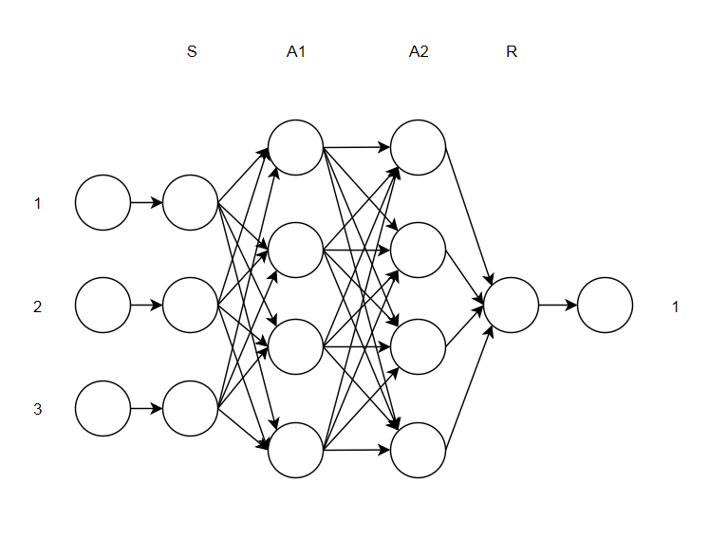
Рисунок 1.1. Загальна архітектура штучної нейронної мережі

Архітектуру нейронної мережі із Рисунку 1.1 можна описати як у Таблиці 1.1.

Таблиця 1.1
Параметри архітектури ШНМ
Назва параметру архітектури ШНМ | Значення
Кількість входів | 3
Кількість виходів | 1
Кількість прихованих шарів | 2
Кількість нейронів у прихованих шарах | 4

Штучна нейронна мережа може імітувати людські міркування, вивчати і зберігати відносини процесів на основі наявного репрезентативного набору даних. За допомогою імітації мережі з реальних нейронів в мозку людини, ШНМ будує асоціативні зв’язки між простором вхідних даних, до простору вихідних даних. Як правило, ШНМ не потребує детального опису або формулювання базового процесу. Залежно від структури мережі, відбувається коригування вагових коефіцієнтів послідовностей з’єднаних нейронів, аби довести набір входів до виходів. Оскільки вагові коефіцієнти з’єднань не пов'язані з фізичними тотожностями, підхід розглядається як модель чорного ящика. Такі методи забезпечують аналітичну альтернативу до звичайних методів, які часто обмежуються строгими припущеннями про нормальність, лінійність, незалежність змінних, тощо. [6-7]
1.2.1. Основний елемент ШНМ
Багатошарова ШНМ складається, принаймні, з трьох шарів нейронів пов'язаних один з одним. Вхідний шар і вихідний шар служать для прийому інформації з зовнішніх ресурсів і передачу результатів до зовнішнього рецептору. Це також означає, що більша частина обчислювального процесу здійснюється в прихованому шарі. У більшості мереж вихідний шар також виконує аналогічне, до прихованого шару, перетворення.
Вхід нейрона, x_{i} , множиться на відповідний ваговий коефіцієнт, w_{i} , перед потраплянням до нейрона. Після цього виконується підсумовування всіх входів в тіло нейрона. Внутрішнє упередження (або зсув), b також введено для підвищення продуктивності мережі. Результат передається через нелінійну функцію активації для отримання виводу y.
Типові функції активації включають сигмоїдальну функцію, гіперболічну дотичну функцію, синусну або косинусну функції. Деякі з них показані на Рисунку 1.2. Тим не менш, досі не існує чітких правил вибору функції активації, але сигмоїдальна функція - найпопулярніший вибір. Крім того, остаточно не зрозуміло, чи використання різних типів функцій активації матиме значний вплив на продуктивність мережі. [30]
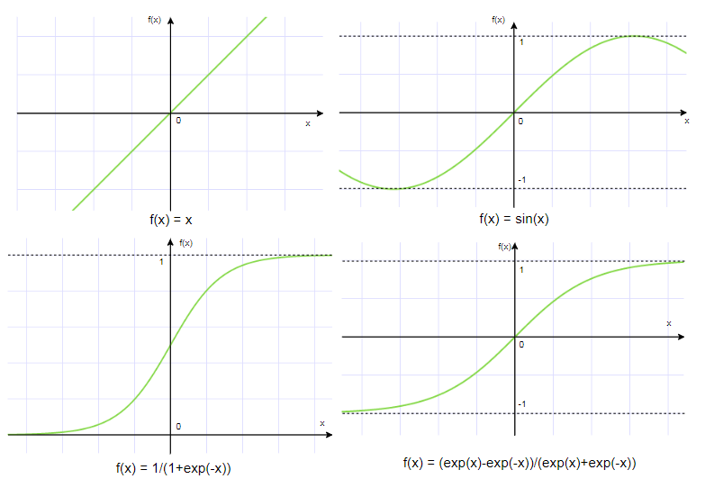
Рисунок 1.2. Типові функції активації

1.2.2. Топологія мережі
Топологія ШНМ визначає як виглядає внутрішня структура нейронної мережі або як її нейрони взаємопов'язані. Як правило, вихід кожного нейрона з попереднього рівня подається в всі нейрони в наступному рівні (шарі). При розробці моделі ШНМ топологія має бути вказана на самому початку, але так не можна робити із числові значеннями ваги. Тому внутрішні з'єднання особливо важливі для отримання задовільного результату.
Різноманітну структуру ШНМ можна розділити на три групи розташування нейронів і структури зв'язків шарів. Це мережа прямого поширення (наприклад, багатошарова мережа прямого поширення, радіально-базисна мережа), рекурентна мережа (наприклад, Елман, Хопфілд) і самоорганізуюча мережа (наприклад, Кохонен). Різні типи мереж можуть використовуватися для різних цілей.
Мережа прямого поширення називається такою, оскільки вхідні дані переносяться з вхідного шару через приховані шари до вихідного шару в одному напрямку. Для мережі Elman, з'єднання в основному прямого напрямку, але вони також включають набір із ретельно підібраних з'єднань для зворотного зв'язку, які дозволяють мережі запам'ятовувати попередні значення. Вхідний шар розділений на дві частини, тобто на істинні вхідні блоки і блоки контексту, які містять копію активацій прихованих блоків з попереднього етапу. З точки зору продуктивності, мережа прямих проширення є набагато легшою для побудови та тренування в порівнянні з мережею Elman. Однак та в свою чергу є динамічною мережею, яка має можливість зберігати пам'ять і виробляти вихід, залежний від попереднього стану мережі.
Іншою важливою проблемою розробки моделі ШНМ є вибір топології яка відноситься до вибору оптимальної кількості прихованих шарів і прихованих нейронів. У літературі було зазначено, що одного прихованого шару достатньо для наближення будь-якої безперервної функції до будь-якої бажаної точності. Однак, деякі дослідники використовують два приховані шари, кажучи що один прихований шар може вимагати надто багато прихованих нейронів, і це збільшить час навчання. Дехто з дослідників виявив, що мережа з двома прихованими шарами може вигравати у вирішенні певних специфічних задач. Наприклад, було повідомлено, що два приховані шари можуть бути придатними для функцій навчання з розривами.
У порівнянні з кількістю прихованих шарів, визначення необхідної кількості прихованих нейронів є дещо складнішою задачею. До сьогоднішнього дня систематичний метод при виборі цього параметра все ще недостатньо встановлений. Однак був запропонований ряд правил для цієї проблеми. Загалом, оптимальне число прихованих нейронів залежить від кількості навчальних даних, кількості вхідних нейронів, кількості вихідні нейрони і загальної кількості ваг. На жаль, жодне з цих правил не може бути застосовано до всіх проблем.
Найбільш практично і широко застосовується метод оптимального вибору топології «спроб і помилок». В основному, це було зроблено шляхом збільшення кількості нейронів від малої до значно більшої кількості прихованих нейронів для навчання, а потім зробити перехресну перевірку. Збільшення кількості прихованих нейронів використовується для зменшення помилки перехресної перевірки. Кінцеве число нейронів визначається на основі найменшої помилки перехресної перевірки. [1-4, 10]
1.2.3. Навчання та перевірка мережі
Аби розробити точну модель обчислення, використовуючи ШНМ, процеси навчання або навчання і перевірки є одними із найважливіших кроків. У процесі навчання, набір вводу-виводу повторюється до штучної нейронної мережі. Користуючись цим, вага всіх взаємозв'язків між нейронами регулюється, поки заданий вхід не буде давати бажане значення на виході. За допомогою цих заходів ШНМ навчається правильній реакції на вхід-вихід. Для валідації (оцінки) ШНМ піддається пропуску вхідних шаблонів навчання, і вносить корективи, щоб зробити систему більш надійною і стійкою. Це також використовується для визначення точки зупинки до того, як відбудеться перенасичення. Типовий критерій придатності може бути введений для підкреслення кращості моделі. Такими критеріями можуть бути середньоквадратична помилка і сумарна квадратна помилка, яка є обчислюється між цільовим і мережевим виходом.
Існує багато різних підходів до навчання ШНМ. Загалом, успішний процес навчання включає три основні аспекти, тобто, парадигма навчання, правило навчання і теорія навчання. Парадигма навчання стосується того, яка інформація подається на вхід до ШНМ. Існує два типи парадигми навчання: навчання з учителем і без вчителя. У контрольованому навчанні (з учителем) мережа навчається з правильною відповіддю на кожні вхідні дані, у той час як правильна відповідь не надається при навчання без вчителя.
Правило навчання визначає, яким чином потрібно змінювати вагу мережі в процесі навчання процедур. Існують чотири основні типи правил навчання: корекція помилок навчання, навчання Больцмана, Hebbian learning (HL) та конкурентне навчання. Серед усіх алгоритмів навчання, алгоритм зворотнього поширення (BP), що слідує за правилом кореляції помилок це найбільш популярний вибір. Знаменитий ВР є по суті градієнтним методом найбільш крутого спуску, пошук на поверхні помилки. В основному, ВР включає два етапи в кожній ітерації: прямий розрахунок для створення рішення і на основі помилки зворотнє поширення для регулювання вагових коефіцієнтів. Однак, як повідомляється, стандартний BP страждає від декількох недоліків, таких як повільна збіжність, відсутність надійності та неефективність. Було запропоновано ряд модифікацій у алгоритмі зворотнього поширення, такі як адаптивний метод і метод другого порядку для досягнення кращого навчання. Серед них метод Левенберга-Марквардта (LM) який є гібридом методу нелінійної регресії Гаусса-Ньютона і градієнту найбільш крутого спуску. [35]
Теорія навчання, звертається до навчальних даних. Вибір даних для тренування важливий, оскільки він може впливати на адаптивність і надійність ШНМ. Зазвичай дані, які охоплюють широкий діапазон і вільні від викидів, є кращими. Іноді випадковий шум додається до тренувальних даних для посилення стійкості ШНМ. Немає визначеного правила для визначення обсягу навчальних даних для моделювання нейронних мереж. Загалом, кількість даних пов'язана з мережевою структурою, методом навчання і складністю проблеми. Більш великі навчальні дані можуть збільшити точність збіжності мережі. Однак це також збільшить час обчислення для процесу навчання.
Іншим важливим питанням щодо процесу навчання є нормалізація даних. Масштабування навчальних даних необхідне для запобігання витіснення даних з меншими величинами, даними с більшими, та запобігання передчасному навчанню. У разі відсутності будь-якого стандартного підходу для виконання нормалізації даних, найпростішим способом є масштабування змінних у визначеному інтервалі максимального і мінімального значень в базі.
Навчання ШНМ є проблемою оптимізації, де збіжність прямує до глобального мінімуму. Подібно до інших завдань оптимізації, вибір алгоритму буде впливати на кінцеві результати. Методи, що базуються на градієнті, такі як зворотне поширення дають швидку збіжність, але сприйнятливі до неоптимальних рішень. І навпаки, випадкові методи пропонують більшу ймовірність зближення на глобальному мінімумі, але можуть бути досить трудомістким. [7, 8]

1.3. Генетичний алгоритм

Генетичний алгоритм (ГА) належить до класу популяційного стохастичного алгоритму пошуку, що натхненний принципами природної еволюції, відомих як Еволюційними алгоритмами (EA) (Schoenauer and Michalewicz, 1997). Інші алгоритми у тому ж класі:
• Еволюційні Стратегії;
• Еволюційні Програмування;
• Генетичне програмування.
Подібно до інших алгоритмів EA, ГА базується на принципі «виживання» найбільш пристосованих ”, як і в природних явищах генетичної спадковості і дарвінівської боротьби за виживання. Іншими словами, ГА діє на популяцію індивідів, які представляють потенційні рішення даної проблеми. Імітуючи біологічні принципи в природі, на одну особу населення зазвичай впливають інші особи, а також середовище. Як правило, чим краще людина почуває себе у конкурентних умовах тим більшою є зміна для індивіда, для виживання і репродукції. Це, у свою чергу, успадковує хорошу батьківську генетичну інформацію. Отже, після кількох поколінь, погана людина (не пристосована) буде усунена, а краща – даватиме потомство. [3, 9, 20]
Загалом, ГА застосовний до широкого кола проблем у навчанні і оптимізації. Він може мати справу зі складними проблемами, які є мультимодальними і переривчастим. ГА має дві визначні риси, які відрізняються від інших алгоритмів. По-перше, це населення. По-друге, є обмін інформацією серед осіб популяції. Перш за все, ГА був розроблений для оптимального вирішення послідовних процесів прийняття рішень більше, ніж виконувати оптимізацію функцій, але в останні роки, він широко використовується як у навчанні, так і в оптимізації.
1.3.1. Еволюційна структура і порядок
Хоча еволюційний принцип ГА подібний з іншими видами ЕА, його реалізація різна. Відмінності стосуються майже всіх аспектів еволюційної процедури, які включають вибір відтворення структури індивіда, тип використовуваного механізму відбору (Селекції), форми генетичних операторів, кількість замін потомства і вимірювання пристосованості. Спочатку Еволюційний процес ГА починається зі створення сліпої випадкової популяції, що визначається постановкою проблеми. Далі йдуть етапи:
• кодування рішень;
• оцінка пристосованості;
• відбір;
• генетичні оператори;
які ітеративно виконуються до виконання критерію зупинки. [11-15]
Еволюційний процес обумовлений оцінкою пристосованості, в якому функція пристосованості присвоює числове значення для кожного члена популяції шляхом обчислень на основі цільової функції. У природі придатність (пристосованість) особи є ймовірність того, що вона виживе до віку розмноження. Таким чином, велике значення пристосованості представляє індивіда з більшою ймовірністю самовідтворення. На основі пристосованості оцінюються, особи обираються для еволюції, до того, як відбудеться перенесення до наступного покоління. Як правило, це роблять так генетичні оператори, як кроссовер (схрещення) і мутація.
Існує певна різниця у схемі відбору та заміни. Оригінальна схема вибору базується на пропорційному виборі, відомому як колесо рулетки. Пізніше було запропоновано замінити цей підхід на інші, такі як ранжування або схема турнірного вибору. Під час стадії заміни, всі нащадки замінюють всіх батьків. Ця стратегія не є елітарною, бо найкраща придатність населення може зменшуватися; тому більшість дослідників прийняли елітарний варіант заміни, який включав кращих індивідуумів покоління t в покоління t + 1.
На Рисунку 1.3 показана блок-схема відбору за колесом рулетки.
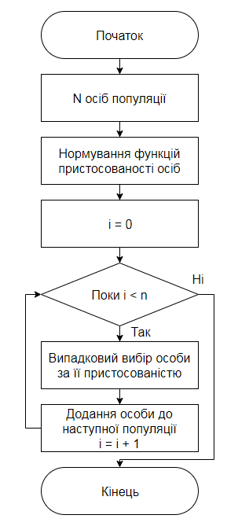
Рисунок 1.3. Блок-схема відбору за колесом рулетки

На Рисунку 1.4 показана блок-схема відбору за турнірним методом.

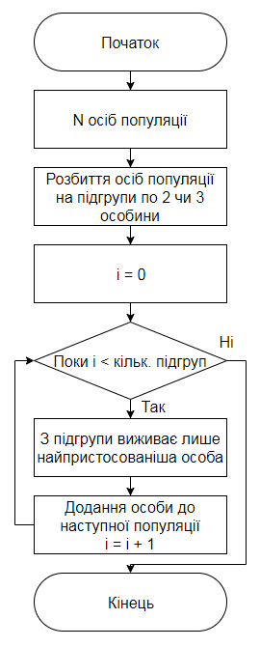
Рисунок 1.4. Блок-схема відбору за турнірним методом
В еволюційному процесі еволюційні процедури повторюються до появи достатньо задовільного рішення або виконання деяких критеріїв завершення. Найпростіший спосіб припинити ітерацію заснований на лічильнику генерації t . Більш складні критерії зупинки, такі як заходи щодо різноманітності населення, також можуть бути прийняті. [3, 9, 20, 36-39]
1.3.2. Генетичні оператори
Для популяційний алгоритм пошуку, обмін інформацією між індивідами є особливо важливим для ГА. Такі механізми досягаються завдяки генетичним операторам, більш поширеними є відтворення, кроссовер і мутація.
Оператор прямого відтворення просто копіює члена від батьківської популяції до наступного покоління. Оскільки потомство ідентичне своєму батькові після розмноження, їх властивості однакові. У разі кросовера два члени населення поєднується для створення нового потомства. Ідея полягає в тому, щоб передати добро-атрибут обох батьків дитині, таким чином забезпечуючи кращих людей. Це створює нові можливості для рішень. Мутація змінює властивості вибраних населення використовує свої внутрішні характеристики. Це допомагає підтримувати різноманітність населення, отже, зниження ризику передчасної, але поганої збіжності.
Хоча ГА часто використовують як кроссовер, так і мутацію як генетичні оператори, але його головна сила походить від кросовера. Деякі доступні варіації кроссовера показані на Рис. 1.5.
Для оператору мутації у ГА використовують аналогічні варіації, які показані на Рис. 1.6.
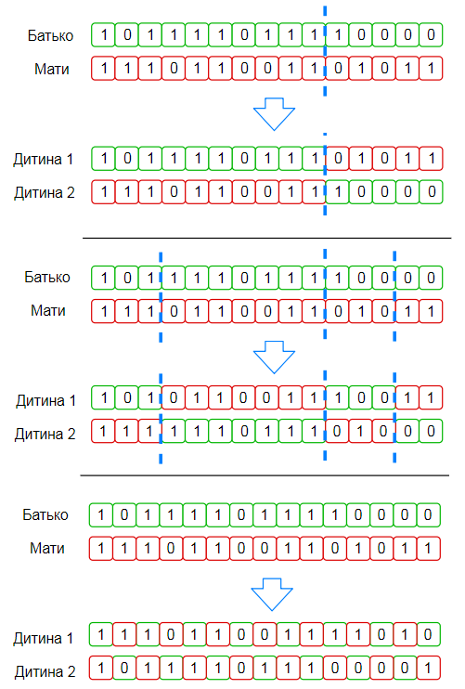
Рисунок 1.5. Одноточкова, багатоточкова та рівномірна варіації кроссовера

Вибір варіації кроссоверу завжди залежить від проблеми. Мутація розглядається лише як фоновий оператор, і є набагато важливішою в інших EA. Проте обидва генетичні оператори мають свою власну роль у обчисленні ГА, оскільки вони надають різний пошук рішень. [29, 31, 34, 40, 45]
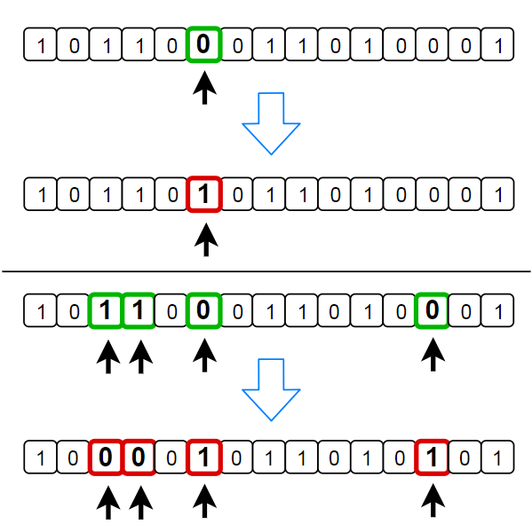
Рисунок 1.6. Приклад одноточкової та багатоточкової мутації

1.3.3. Порівняння ГА та пошуку на основі градієнта
Як згадувалося раніше, ГА особливо корисна при роботі з великим комплексом проблеми, яка генерує багато місцевих оптимумів. Є два важливих питання у пошуку стратегій для оптимізації проблеми: використання оптимального рішення і вивчення простору пошуку. Пошук на основі градієнта наприклад, що використовує стратегію використання можливого поліпшення, але ігнорує дослідження простору пошуку. Навпаки, сліпий випадковий пошук використовує стратегію що досліджує пошуковий простір і ігнорує експлуатацію перспективних регіонів.
ГА поєднує в собі елементи спрямованого і стохастичного пошуку, які створюють баланс між експлуатацією та дослідженням пошукового простору. Розглядаючи багато точок у просторі пошуку одночасно, ГА дозволяє дослідження всього простору рішень. Це може зменшити ризик зближення з місцевим мінімум. Експлуатація в сусідстві з можливими рішеннями буде виконуватися в міру розробки найбільш пристосованих рішень. Шляхом спарювання пристосованих осіб за допомогою оператора кроссовера, якісні рішення можуть бути розташовані навіть у складному просторі пошуку.
Метод пошуку звичайного градієнта сприйнятливий до збіжності в локальному оптимумі. Однак це не стосується ГА, оскільки метод генетичного пошуку дає більше шансів потрапити в глобальну оптимуму. Крім того, оскільки ГА не використовує інформацію про градієнт, вигідно для проблем, коли така інформація недоступна або дуже дорога. Ці переваги роблять їх більш надійними і привабливими, ніж багато інших алгоритмів пошуку.
1.3.4. Розвиток штучної нейронної мережі
Еволюція штучної нейронної мережі відноситься до особливого класу ШНМ, в якому еволюція є ще однією фундаментальною формою адаптації на додаток до навчання. У цьому випадку ЕА може використовуватися для адаптації ваги з'єднання, дизайну архітектури, адаптації правил навчання, вибору вхідних функцій тощо. Еволюція ШНМ може збільшити пристосованість моделі до динамічного середовища. Іншими словами, розроблені моделі були більш стійкими до динамічної нелінійної системи. Це приносить користь ШГМ, оскільки його здатність узагальнення може бути покращена. З точки зору розробки архітектури та алгоритму навчання, EA може також допомогти зменшити невизначеності в деяких вибору параметрів.
Існують дві великі спроби розвинути ШНМ. Перша спроба полягає в кон'югації EA з ШНМ шляхом еволюції ваг з'єднання. Процес еволюції може далі поділятися на два етапи. Перший етап стосувався лише автономної установки мережі, що використовувалася EA при підготовці ваг з'єднання, а не за допомогою класичного алгоритму навчання. На другому етапі був розширений підхід підготовки до автономного навчання за допомогою включення стратегії он-лайн перепідготовки ваг у мережі фіксованої топології. Це збільшило здатність ШНМ слідувати інтерактивному середовищу в режимі реального часу за допомогою постійного оновлення модельних знань з даних процесу перенавчання.
Друга спроба адаптації до нейронної моделі полягає в тому, щоб розвивати її архітектуру. З терміном архітектура, мається на меті не тільки топологічна структура, але і передавальні функції нейронів. Еволюція архітектур дозволяє нейронній мережі адаптувати свої топології до різних завдань або до нестаціонарного змінюваного середовища без втручання людини, вводячи підхід до автоматичного проектування нейронних мереж. [21-28
1.3.5. Еволюція ваги з'єднань
Еволюційний підхід до вагового тренування в ШНМ складається з декількох етапів. Перша фаза - кодування кожної особи, яка представляє потенційне вирішення проблеми. Як правило, індивіди можуть посилатися на повну мережу або окремий нейрон в ШНМ. Іншими словами, перший випадок означає розвиток популяції нейронної мережі, в той час як останній випадок вказує на те, що конкуренція в еволюції відбувається серед нейронів. Другий етап полягає у вирішенні подання ваг з'єднання у вигляді двійкового або дійсного числа. Третя фаза включає еволюційний процес, змодельований ГА, в якому генетичний оператор має вирішуватися разом із схемою подання. Під час еволюції вагових зв'язків архітектура ШНМ переглядається і фіксується. [30-33]
1.3.6. Попередні роботи
Протягом останніх років запропоновано різні схеми об'єднання робіт з ЕА та ШНМ і існує велика кількість літературних джерел. Проте література розкидана серед різноманітних журналів, судових та технічних звітів. Крім того, ці запропоновані схеми мають різноманітні різні аспекти. До них відносяться програми, починаючи від використання різних методів ЕА, еволюції ваг підключення, архітектури або правил навчання до використання офлайнової установки або оновлення в режимі онлайн і навіть різної схеми еволюції представлення, оцінки, кодування тощо. Всі ці схеми ведуть до більш надійної, адаптивної системи для моделювання. Деякі з цих внесків узагальнено у подальшому.
Монтана і Девіс (1989) повідомили про успішне застосування ГА щодо відносно великої проблеми нейронної мережі. Вони продемонстрували, що ГА дало результати, які перевершували показники зворотного поширення. Яо і Лю (1997) представили нову еволюційну систему, тобто EPNet, щоб одночасно розвивати архітектуру ІНН і вагові зв'язки. При перевірці на ряд проблемних показників, таких як медичні діагностичні проблеми, проблема оцінки кредитних карток, результати показали, що EPNet може виробляти дуже компактні АНН з хорошою здатністю узагальнення порівняно з іншими алгоритмами.
Тим не менш, ці типи зв'язку тільки задіяні в офлайн налаштування мережі, і що більше занепокоєння в реальному додатку є онлайн оновлення моделі. Віланд (1991) описав ідею адаптивного підходу на основі ГА до типової проблеми управління. У своїй роботі топологія мережі емпірично встановлена в автономному режимі, але ваги розвивалися на основі динаміки системи управління. Інший цікавий внесок був запропонований Agogino et al. (2000), де вони застосовували онлайн еволюцію населення мережі в ігровому додатку. У своїй проблемі вимагалася сувора адаптивність до зміни екологічного стану, накладеного суперником. Інші реальні застосування он-лайн еволюції можна знайти в обробці зображень, контролі транспортних засобів, робототехніці та телекомунікаціях.
В цілому, реальна реалізація онлайн еволюції не консолідована, але навіть перший теоретичний підхід розпочався на початку 90-х років. Потрібна безперервна адаптація моделі для того, щоб впоратися з непередбачуваними варіаціями динамічних систем у технологічних галузях, і, отже, майбутній виклик полягає в пошуку більш перспективної інтелектуальної адаптивної системи.

1.4. Висновки до розділу

Цей розділ був присвячений таким термінам як штучна нейронна мережа та генетичний алгоритм. Також розповідалося про розвиток штучних нейронних мереж, порівняння генетичного алгоритму і методу градієнтного спуску, а також про спроби об’єднання нейронних мереж та генетичного алгоритму.

РОЗДІЛ 2
МАТЕРІАЛИ ТА МЕТОДИ ДОСЛІДЖЕННЯ

2.1. Інструменти для розробки програмного забезпечення

Для розробки програмного забезпечення класифікації даних було використано:
- Мова програмування С++ – одна із найуживаніших мов програмування високого рівня та загального призначення, що забезпечує використання таких ідей (парадигм) програмування як:
– об’єктно-орієнтоване програмування;
– узагальнене програмування;
– процедурне програмування;
Ця мова програмування використовувалася для безпосереднього написання програмного коду та реалізації програмного забезпечення класифікації даних.
- Qt – це крос-платформний набір із засобів розробки, утиліт і документації, який дозволяє програмістам створювати прикладні програми за визначеною технологією. Технологічна стратегія, яка дозволяє швидко та економічно ефективно проектувати, розробляти, розгортати та підтримувати програмне забезпечення, забезпечуючи бездоганний досвід користувачів на всіх пристроях.
Використовувався для реалізації графічного інтерфейсу користувача.
- QCustomPlot – це бібліотека для Qt, що реалізує віджет для побудови та візуалізації даних. Ця бібліотека не має додаткових залежностей і добре задокументована. Вона фокусується на тому, щоб робити хороші 2D-графіки, графіки та діаграми якісних публікацій, а також пропонувати високу продуктивність для візуалізації в реальному часі.
Використовувалася для побудови графіків у розробленому програмному забезпеченні.

2.2. Метод оцінки класифікації

Розроблене програмне забезпечення оптимізує вагові коефіцієнти двошарового персептрону класифікації. А як оцінити результати класифікації, оптимізованої нейронної мережі. Для оцінки, результат можна представити графічно, якщо це можливо, і можна провести ROC-аналіз.
Вперше його почали використовувати у системах обробки сигналів. Ключовим моментом у ROC-аналізі є побудова ROC-кривої. Саме завдяки цій кривій можна оцінювати сам результат класифікації, та навіть порівнювати класифікаційні навички різних класифікаторів. Коли ми кажемо що у нас бінарна класифікація, то маємо на увазі що наш класифікатор (у даному випадку це нейронна мережа із оптимізованими коефіцієнтами), відносить дані, що потрапляють на вхід, до одного із двох класів. У ROC-аналізі ці два класи прийнято називати позитивним та негативними. А сама ж ROC-крива показує залежність між кількості правильно класифікованих позитивних даних (істинно позитивних), до кількості хибно класифікованих негативних даних (хибно негативних). При цьому передбачається, що у класифікатора є деякий параметр, змінюючи який, ми будемо отримувати те чи інше розбиття на два класи. Цей параметр часто називають порогом, або точкою відсікання (cut-off value). Від цього порогу залежить кількість отриманих помилок І та ІІ роду.
Для того щоб було зрозуміло, що собою представляють помилки І та ІІ роду, можна так звану таблицю спряженості (confusion matrix)(таблиця 2.1). Вона будується на отриманих результатах класифікації від оптимізованої НМ, а також із використанням фактичної належності даних до класів.
Таблиця 2.1
Таблиця спряженості
Результат класифікації | Фактична належність
Результат класифікації | позитивно | негативно
позитивно | TP | FP
негативно | FN | TN

На даній таблиці показано найменування різних ситуацій, із варіаціями фактичної належності даних та рішенням класифікатора. Бачимо що таких варіацій може бути чотири:
- TP – (True Positive) правильна класифікація позитивних даних;
- TN – (True Negative) правильна класифікація негативних даних;
- FP – (False Positive) не правильна класифікація позитивних даних;
- FN – (False Negative) не правильна класифікація негативних даних.
Помилками І та ІІ роду називають саме FN та FP ситуації, відповідно.
У класифікаторів бувають різні завдання, для класифікації, і в залежності від цих завдань різні ситуації можна вважати позитивними чи негатвними. Наприклад, якщо ми прогнозуємо ймовірність наявності захворювання, то позитивним результатом буде клас "Хворий пацієнт", негативним - "Здоровий пацієнт". І навпаки, якщо ми хочемо визначити ймовірність того, що людина здорова, то позитивним результатом буде клас "Здоровий пацієнт" і т. д.
Проводячи ROC-аналіз, частіше користуються не числовими чи кількісними показниками, а скоріш відсотковими, а саме користуються такими показниками:

- Частка істинно позитивних прикладів (True Positives Rate)
$$TPR=\frac{TP}{TP+FN}×100\%$$
- Частка хибно позитивних прикладів (False Positives Rate)
$$FPR=\frac{FP}{TN+FP}×100\%$$
Для простоти, ці показники прийнято назвати чутливістю (Sensitivity) та специфічністю (Specificity), відповідно.
Якщо описувати це все словами, то можна сказати що класифікатор із високою чутливістю буде часто давати належність до позитивного класу, якщо оцінюватиме фактично позитивні дані, тобто він добре даватиме раду із позитивними даними. А класифікатор із високою специфічністю, навпаки, краще працюватиме на фактично негативних даних та відноситиме їх до негативного класу.
ROC-криву можна будувати наступним чином:
1.Для кожного значення порога відсікання, яке змінюється від 0 до 1 з кроком dx (наприклад, 0.01) розраховуються значення чутливості Se і специфічності Sp. В якості альтернативи порогом може бути кожне наступне значення прикладу в вибірці.
2.Будується графік залежності: по осі Y відкладається чутливість Se, по осі X - 100% -Sp (сто відсотків мінус специфічність), або, що те ж саме, FPR - частка хибно позитивних випадків.
Графік часто доповнюють прямою f(x) = x.
Приклад ROC-кривої можна побачити на Рисунку 2.1.
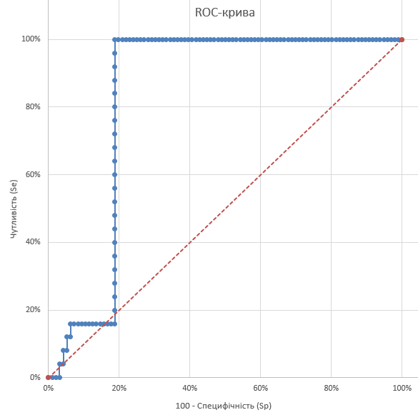
Рисунок 2.1. Приклад ROC-кривої

Існує також і інший спосіб побудови, який навіть кращий ніж попередні, за рахунок складності, та простоти розрахунків.
- Для простоти усі дані з входу записують у таблицю.
- Навпроти кожного набору пишуть клас (позитивний – 1, негативний – 0), до якого їх відніс класифікатор, а також оцінку належності класифікатора. За необхідності оцінку належності можна нормалізувати.
- Далі треба відсортувати усі дані за їх оцінкою належності у порядку спадання (найкращі зверху).
- Дивлячись на класи, до яких класифікатор відносив дані починаємо проводити ROC-криву. Починаючи із точки (0, 0) піднімаємось вгору, якщо клас позитивний (1), або вправо – якщо негативний (0). І так до самого кінця. Дані із однаковою оцінкою просто пропускаються, ставлячи наступну точку по дігоналі, там де вона була б, якби ми проходили через всі ті дані, що ми пропустили.
У найкращому випадку, ROC-крива має проходити як найближче до верхнього лівого кута. Саме будучи у цьому куті, класифікатор матиме максимальну частку істинно позитивних ситуацій і мінімальну – хибно позитивних. Якраз по цій причині на графіку ROC-кривої присутня лінія f(x)=x. Бо те що крива не вигинається до лівого верхнього кута а проходить близько до цієї лінії свідчить про те що класифікатор не відрізняє класі один від одного.
За цими ознаками, часто можна порівнювати класифікатори. Той, чия ROC-крива більше вигинається до верхнього лівого кута, і буде кращим.
Але використання цього методу не завжди дає точне розуміння, який класифікатор кращий. Як альтернативу, порівнюють площі під ROC-кривими. Знаючи що максимальна можлива площа дорівнює 1, і те що нижче лінії f(x)=x ROC-крива не враховується, то можна сказати, що інтервал площі під кривою набуває значень від 0.5 до 1. Скорочено, площу під ROC-кривою називають AUC (Area Under Curve з англ. «площа під кривою»). Кажуть що якщо AUC = 0.5 , то класифікатор дуже поганий та незадовільний, а наближуючись до 1 він стає кращим.
Зазвичай значення показника AUC, прийнято оцінювати, так як показано на таблиці 2.2.

Таблиця 2.2
Оцінка значень AUC
Значення AUC | Загальна оцінка
0,9 – 1 | Відмінно
0,8 – 0,9 | Дуже добре
0,7 – 0,8 | Добре
0,6 – 0,7 | Задовільно
0,5 – 0,6 | Незадовільно

AUC розраховується будь-якими методами знаходження площі, у тому числі і методом трапецій:
$$AUC=\int{f\left(x\right)dx}=\sum_{i}{\left[\frac{x_{i+1}+x_{i}}{2}\right]×(y_{i+1}-y_{i})};$$
Слід пам’ятати, що:
1. Показник AUC призначений скоріше для порівняльного аналізу декількох моделей;
2. AUC не містить ніякої інформації про чутливість і специфічність моделі.
Ідеальна модель має 100% чутливості та специфічності. Однак на практиці домогтися цього неможливо, більш того, неможливо одночасно підвищити і чутливість, і специфічність моделі. Компроміс знаходиться за допомогою порогу відсікання, тому що порогове значення впливає на співвідношення Se і Sp. Можна говорити про завдання знаходження оптимального порогу відсікання (optimal cut-off value).
Поріг відсікання потрібен для того, щоб застосовувати модель на практиці. Для визначення оптимального порогу потрібно задати критерій його визначення, тому що в різних завданнях є своя оптимальна стратегія. Критеріями вибору порогу відсікання можуть виступати:
1. Мінімальної величини чутливості (специфічності) моделі. Наприклад, потрібно забезпечити чутливість тесту не менше 80%. У цьому випадку оптимальним порогом буде максимальна специфічність (чутливість), яка досягається при 80% чутливості (специфічності).
2.Максимальна сумарна чутливість та специфічність моделі, тобто:
$$Cutoff_{optimal}=\max_{i}{(Se_{i}+SP_{i})};$$
3.Баланс між чутливістю і специфічністю, тобто коли Se ≈ Sp:
$$Cutoff_{optimal}=\min_{i}\left|Se_{i}-Sp_{i}\right|;$$
Друге значення порогу зазвичай пропонується за замовчуванням. У третьому випадку порогом являється точка перетину двох кривих, коли по осі X відкладається поріг відсікання, а по осі Y - чутливість або специфічність моделі. [41-44]

2.3. Висновки до розділу:

У даному розділі було розглянуто інструменти та додаткові компоненти, що використовувались при розробці програмного забезпечення по темі дипломної роботи, а також дозволили зробити процес розробки більш приємним та легким, а користування розробленим ПЗ – більш зрозумілим та комфортним.

РОЗДІЛ 3
АЛГОРИТМ ПОШУКУ ОПТИМАЛЬНОЇ НЕЙРОННОЇ МЕРЕЖІ КЛАСИФІКАЦІЇ

3.1. Проблематика класифікації

Маємо площину R² з осями OX, OY. Для неї на інтервалах осей від 0 до 10 була задана функція, що розділяє цю площину на дві півплощини. Завданням НМ є визначення по вхідних координатах точки до якої половині площині вона належить.
Генетичний алгоритм (Рисунок 3.1):
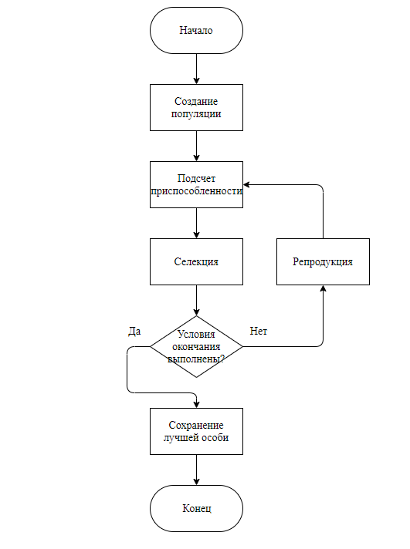
Рисунок 3.1. Генетичний алгоритм

3.2. Опис та принцип дії алгоритму

3.2.1. Створення популяції
Генерація відбувається випадковим чином, побітово. Для кожного числа, з набору ваг і порогів, виділяється, вказане користувачем, кількість бітів двійкового коду. Значення кожного біта визначається випадковим чином на початку роботи програми. Значення бітів переводяться в десяткову систему числення, а потім від отриманого числа віднімається середнє можливе число, яке можна скласти і заданої кількості бітів. Отримані числа і будуть ваговими і граничними значеннями з хромосоми особини.
Довжина хромосоми визначається виходячи з кількості входів і виходів, кількості прихованих шарів і елементів в них, а також кількості бітів для кожного числа.
У кожному прихованому шарі однакову кількість елементів. Але також є можливість що коефіцієнт що йде від елемента буде нульовим, що буде означати відсутність елемента в архітектурі.
Величина популяції вказується на початку роботи програми, також, як і кількість бітів для кожного числа, елементів, шарів, входів і виходів.
Приклад кодування хромосоми:
Нехай одними з наших початкових умов будуть такі: 2 входи, 1 вихід, 1 прихований шар з 3-ма елементами, а також 3 біта для кожного числа набору.
Маємо архітектуру НМ (Рисунок 3.2.):

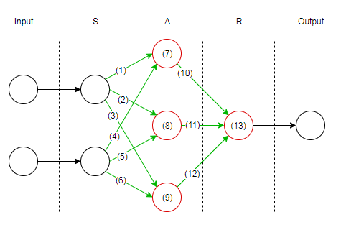
Рисунок 3.2. Архітектура нейронної мережі із одним прихованим шаром нейронів
Дужками позначено порякові номери елементів архітектури нейронної мережі. Зелені стрілки відображають асоціативні зв’язки між нейронами (червоними та чорними кружечками).
Червоні нейрони це ті що мають всередині зсув, або іншими словами додатковий доданок.
Детальніше, із структурою нейрона можна ознайомитись на Рисунку 3.3
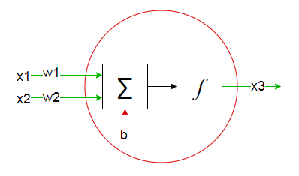
Рисунок 3.3. Структура одного нейрона
Перед тим як зробити сумування, зовнішні доданки множаться на вагові коефіцієнти. Після суматора із додатковим доданком b число подається на вхід функції активації. Особисто я обрав сигмоїду, собі за функцію активації. Формула сигмоїди:
$$f\left(x\right)=\frac{1}{1+e^{-αx}}$$
Побітово генеруємо випадкову хромосому (Рисунок 3.4.):
Рисунок 3.4. Побітово згенерована хромосома
Розраховуємо декодовані значення (Рисунок 3.5.):
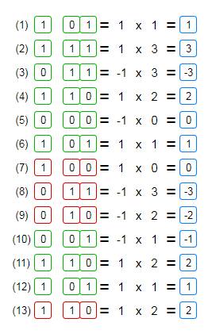
Рисунок 3.5. Розрахунок декодованих значень.Перший біт визначає знак
3.2.2. Розрахунок пристосованості
На вхід функції підрахунку подається перекодованим набір ваг і порогів НМ однієї особини. Далі створюється вибірка у вигляді безлічі точок навчання, які будуть пропускатися через екземпляр НМ (вибірка точок для пропуску створюється по всій площині рівномірно, з заданим кроком, який за замовчуванням дорівнює «1», на інтервалі від 0 до 10).
Для всієї вибірки точок підраховуються квадрат різниці між еталоном і виходом НС помилки, сумуються і діляться на загальну кількість точок вибірки (береться середнє арифметичне).
Отримане число і буде пристосованістю особини.
3.2.3. Перевірка умови закінчення
Робота алгоритму закінчується сама по собі у двох випадках:
1) Алгоритм знайшов рішення, значення пристосованості якого, краще або таке ж як і цільове значення, що було введено користувачем на початку.
2) Досягнута кількість дозволених ітерацій (це значення також вводить користувач на початку роботи програми).
3.2.4. Репродукція
Тут ми використовуємо елітну схему формування популяції, відповідно до якої кращу особину завжди переносять у нову популяцію без змін. Крім цього в 100% випадків робимо кросовер з її участю і мутацію.
Що стосується методу вибору особин з популяції, то шанс вибору особини для кросовера або мутації залежить від її пристосованості: чим краще пристосованість, тим вище шанс. Суми шансів всіх особин популяції становлять 100%.
На початку роботи програми можна вказати ймовірність ( «шанс») виконання операторів кроссовера або мутації. «Шанси» лише визначають, скільки разів буде проводиться оператор, у відношення до величини популяції (тобто, якщо популяція становить 100 і шанс кроссовера дорівнює 70%, то оператор кроссовера буде виконано 70 разів).
Кроссовер. Ми використовуємо одноточковий кроссовер, тобто випадковим чином вибирається тільки одна точка поділу хромосом батька і матері. С першої половини хромосоми_1 і другої половини хромосоми_2 формується нащадок. Аналогічним чином, тільки навпаки, формується і другий нашадок, від батьків.
Мутація. Класична одноточкова мутація. Тобто у хромосомі, випадковим чином змінюється 1 біт на протилежний (0 1 або 1 0).

3.3. Висновки до розділу

У даному розділі було визначено основні аспекти та етапи розробленого алгоритму, що дозволяє на базі генетичного алгоритму, оптимізувати значення вагових коефіцієнтів двошарового персептрону класифікації.

РОЗДІЛ 4
ПРОЕКТУВАННЯ ПРОГРАМНОГО ЗАБЕЗПЕЧЕННЯ

4.1. Контекстна діаграма

Контекстна діаграма відображає інтерфейс системи із зовнішнім світом, а саме, інформаційні потоки між системою і зовнішніми сутностями, з якими вона повинна бути пов'язана. Вона ідентифікує ці зовнішні сутності, а також, як правило, єдиний процес, що відображає головну мету або природу системи наскільки це можливо. І хоча контекстна діаграма виглядає тривіальної, безсумнівна її корисність полягає в тому, що вона встановлює межі аналізованої системи.
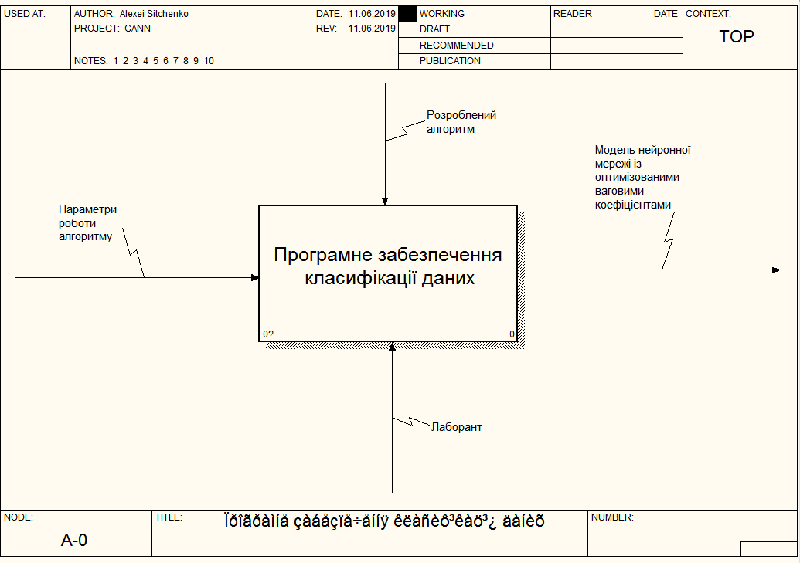
Рисунок 4.1. Контекстна діаграма

4.2. Діаграма декомпозиції

Декомпозиція – це поділ складного об'єкта, системи, завдання на складові частини, елементи.
Тобто діаграма декомпозиції розбиває контекстну діграму на складові частини.
Коли кажуть діаграма декомпозиції, першого рівня, то мають на увазі розбиття контекстної діаграми, причому таке, що розибвається тільки врехній шар контекстної діаграми.
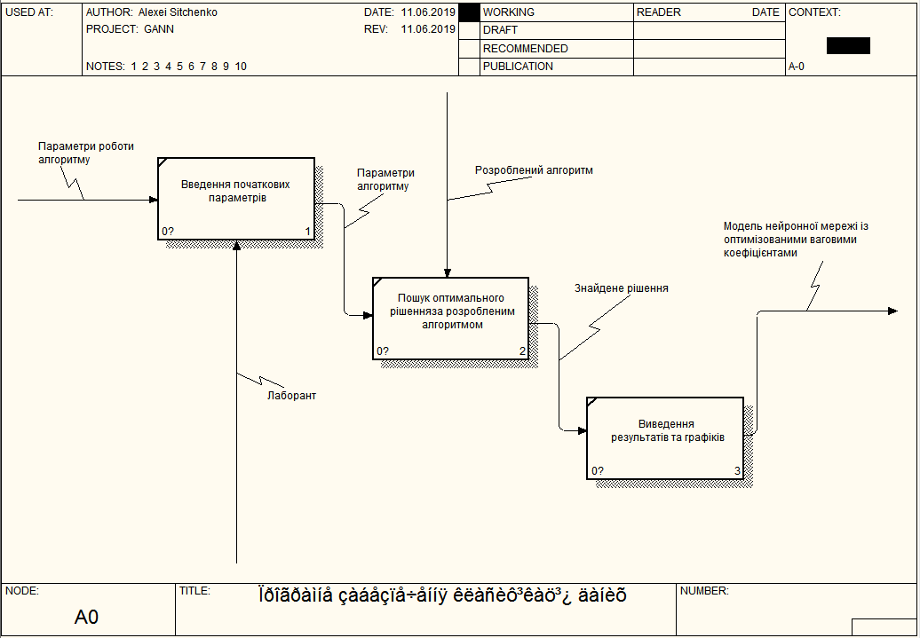
Рисунок 4.2. Діаграма декомпозиції 1-го рівня

4.3. Діаграма діяльності

Діаграма діяльності відображає послідовність дій, у найбільш передбачуваній ситуації користування розробленим ПЗ. Прямокутники із заокругленими кутами відображають дії. Ромби це рішення. Чорне коло та чорне коло із червоним кільцем означають початок і кінцеь роботи із програмою, відповідно.
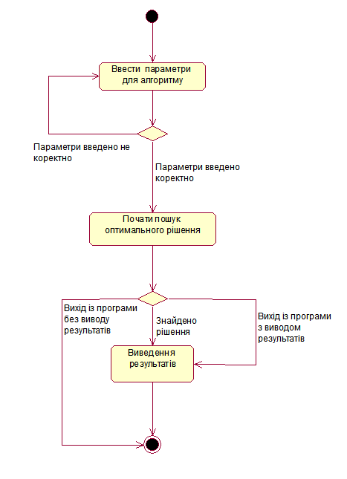
Рисунок 4.3. Діаграма діяльності

4.4. Діаграма станів

Діаграма станів показує у яких станах зазвичай перебуватиме програмне забезпечення, під час адекватної роботи із ним. Чорний круг означає початковий стан. Чорний круг із кільцем означає кінцевий стан. Заокруглений прямокутник означає проміжний стан, між початковим та кінцевим. Стрілки означають перехід між станами.
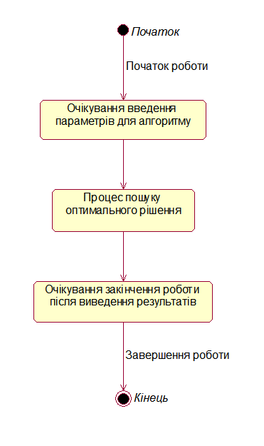
Рисунок 4.4. Діаграма станів

4.5. Висновки до розділу

У ході проектування розроблюваного програмного забезпечення за допомогою програмного забезпечення AllFusion Process Modeler, було побудовано контекстну діаграму, а також діаграму декомпозиції першого рівня. Також було побудовано діаграми діяльності та станів, за допомогою Rational Rose.

РОЗДІЛ 5
РЕАЛІЗАЦІЯ ПРОГРАМНОГО ЗАБЕЗПЕЧЕННЯ

5.1. Графічний користувацький інтерфейс

ГКІ (графічний користувацький інтерфейс) розробленого програмного забезпечення складається із двох вікон:
- Вікно для вводу параметрів алгоритму і моніторингу процесу пошуку рішення;
- Вікно для ознайомлення та оцінкою отриманого рішення.
Перше вікно виглядає так:
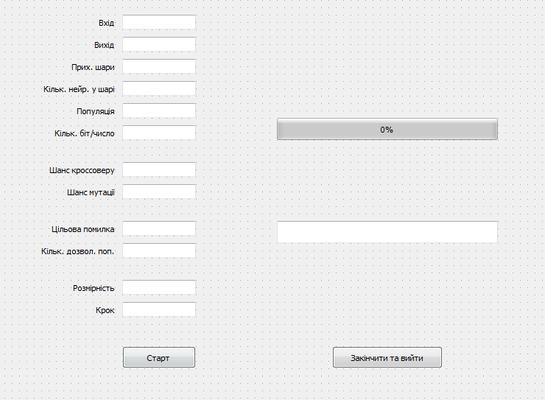
Рисунок 5.1. Перше вікно ГКІ

На правій стороні вікна розташовані поки що не активний progressBar, який показуватиме як швидко алгоритм обчислює помилки осіб поточних популяцій, порожній lineEdit, в який записуватимуться тимчасові результати та кнопка для закінчення роботи.
На лівій стороні розташовані поля для вводу параметрів алгоритму, а також кнопка для початку роботи.
Детальніше із початковими параметрами алгоритму можна ознайомитись у Таблиці 5.1.
Таблиця 5.1
Початкові параметри алгоритму
№ | Назва | Опис | Розумний інтервал
1 | Вхід | Кількість нейронів на вхідному шарі | 2
2 | Вихід | Кількість нейронів на вихідному шарі | 1
3 | Приховані шари | Кількість прихованих шарів | 1-5
4 | Кількість нейронів у прихованих шарах | Кількість нейронів у кожному прихованому шарі | 1-50
5 | Популяція | Початкова кількість осіб | 100-10000
6 | Кількість бітів на число | Кількість бітів, яки виділяються на одне число, при кодуванні | 2-11
7 | Шанс кроссоверу | Кількість викликів оператора кроссоверу відносно популяції | 80-100%
8 | Шанс мутації | Кількість викликів оператора мутації відносно популяції | 0-20%
9 | Цільова помилка | Помилка, при отриманні якої (або краще) алгоритм зупиняє роботу | 0-0,2
10 | Кількість дозволених популяцій | Максимальна кількість популяцій, що будуть робитися | 200-10000
11 | Розмірність | Величина країв площини класифікації | 5-100
12 | Крок | Частота розташування точок навчання на площині класифікації | 1-25

Друге вікно виглядає так:
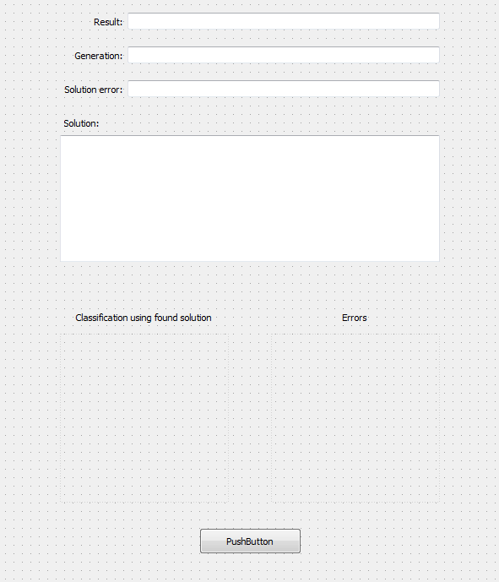
Рисунок 5.2. Друге вікно ГКІ

У поле, навпроти напису «Result» записуватиметься причина зупинки алгоритму (знайдено оптимум, ліміт популяцій, користувач зупинив алгоритм вручну), навпроти «Generation» - номер популяції на якій алгоритм закінчився, «Solution error» - значення помилки знайденого рішення, «Solution» - перелік бітів рішення, та їх декодованих значень.
Під написами «Classification using found solution» та «Errors» знаходяться віджети бібліотеки QCustomPlot, що є графіками, які відображають класифікацію даних та помилки знайденого рішення, відповідно.
Кнопка знизу перемикає відображення на графіках лінії, що еталонно розділяє класи.

5.2. Тестування

Приклад 1:
Функція розділення класів
$$y=10-x;$$
Початкові параметри алгоритму:
Таблиця 5.2
Приклад 1. Початкові параметри
№ | Назва | Значення | № | Назва | Значення
1 | Вхід | 2 | 7 | Шанс кроссоверу | 100
2 | Вихід | 1 | 8 | Шанс мутації | 10
3 | Прих. шари | 2 | 9 | Цільова помилка | 0
4 | Нейронів/шар | 10 | 10 | Ліміт популяцій | 2000
5 | Популяція | 500 | 11 | Розмірність | 10
6 | Бітів/число | 7 | 12 | Крок | 1

Якщо хоча б одне поле буде не заповнено, то програма не почне роботу після натискання на кнопку «Старт», а натомість видасть повідомлення у вигляді невеликого вікна:
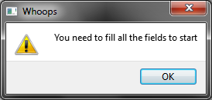
Рисунок 5.3. Попередження ПЗ
Отже після початку роботи програма починає шукати оптимальне рішення:
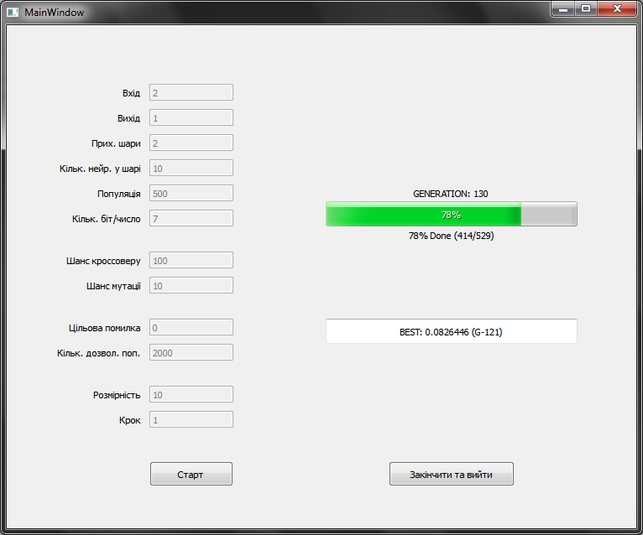
Рисунок 5.4. ПЗ у процесі пошуку рішення

Програма знаходить оптимальне рішення із помилкою що дорівнює 0, і виводить вікно із результатами:
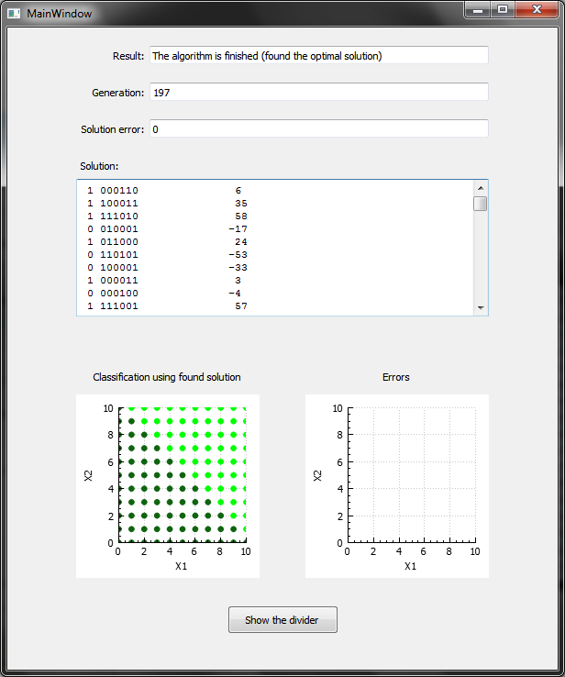
Рисунок 5.5. Знайдено оптимальне рішення у прикладі 1

Кнопка знизу, як і пояснювалося, перемикає відображення лінії еталонного розділення. Ефект після натискання на кнопку показаний на Рисунку 5.6.
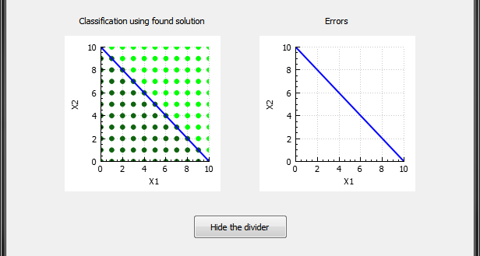
Рисунок 5.6. Відображення лінії

Приклад 2:
Функція розділення класів
$$y=\left\{\begin{aligned}x, x<3 \\ 3, x≥3\end{aligned}\right.;$$
Початкові параметри алгоритму:
Таблиця 5.3
Приклад 2. Початкові параметри
№ | Назва | Значення | № | Назва | Значення
1 | Вхід | 2 | 7 | Шанс кроссоверу | 100
2 | Вихід | 1 | 8 | Шанс мутації | 10
3 | Прих. шари | 2 | 9 | Цільова помилка | 0
4 | Нейронів/шар | 10 | 10 | Ліміт популяцій | 2000
5 | Популяція | 500 | 11 | Розмірність | 10
6 | Бітів/число | 7 | 12 | Крок | 1

Результати:
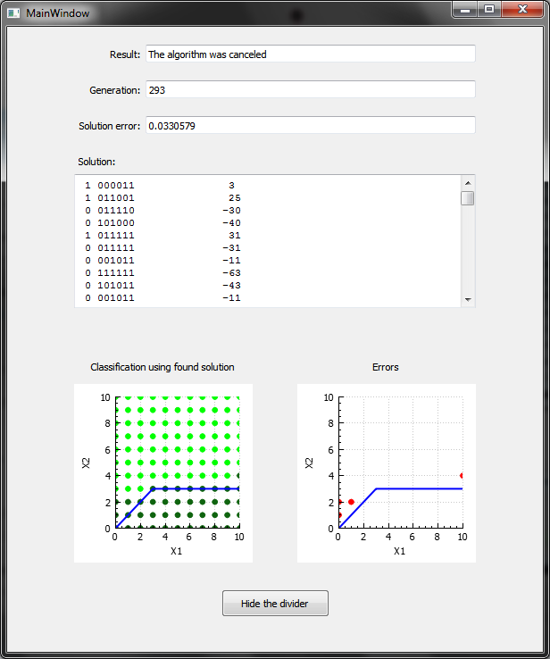
Рисунок 5.7. Результати прикладу 2

Приклад 3:
Функція розділення класів
$$y=e^{x-4.5}+5.5;$$
Початкові параметри алгоритму:
Таблиця 5.4
Приклад 3. Початкові параметри
№ | Назва | Значення | № | Назва | Значення
1 | Вхід | 2 | 7 | Шанс кроссоверу | 100
2 | Вихід | 1 | 8 | Шанс мутації | 10
3 | Прих. шари | 2 | 9 | Цільова помилка | 0
4 | Нейронів/шар | 10 | 10 | Ліміт популяцій | 2000
5 | Популяція | 500 | 11 | Розмірність | 10
6 | Бітів/число | 7 | 12 | Крок | 1

Результати:
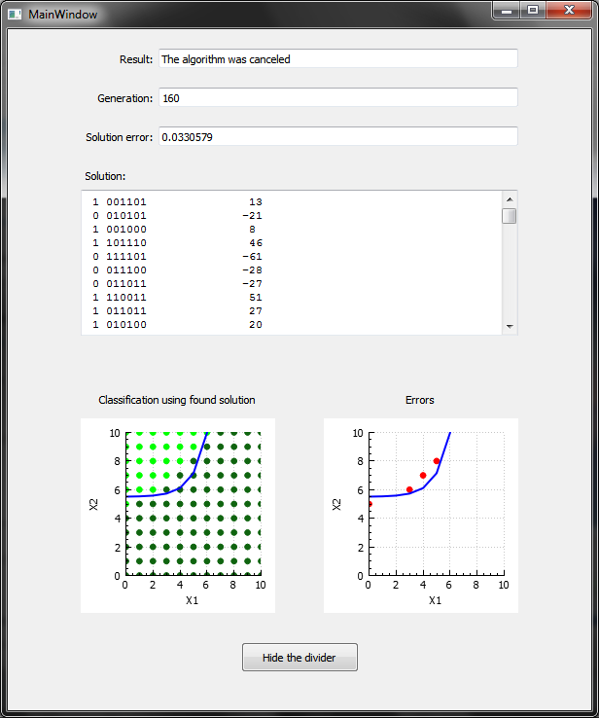
Рисунок 5.8. Результати прикладу 3

5.3. ROC-аналіз

Повертаючись до попередніх прикладів зробимо для них ROC-аналіз.
Приклад 1:
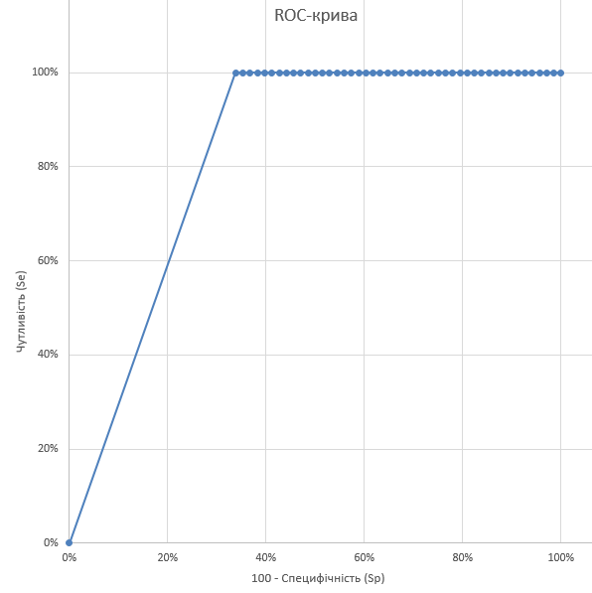
Рисунок 5.9. ROC-крива до прикладу номер 1

Проаналізувавши отриманий графік ROC-кривої, можна сказати що оптимізована модель досить добре здатна виконувати класифікацію даних.
Розрахунок AUC: Знаючи кількість зміщень вгору та вліво, та користуючись відсотками, можна легко обрахувати площу під кривою, навіть не користуючись правилом площі трапеції.
AUC = 0,83157602663707.
За таблицею 2.2 можна зробити висновок що оптимізована модель здатна дуже добре класифікувати дані.
Приклад 2:
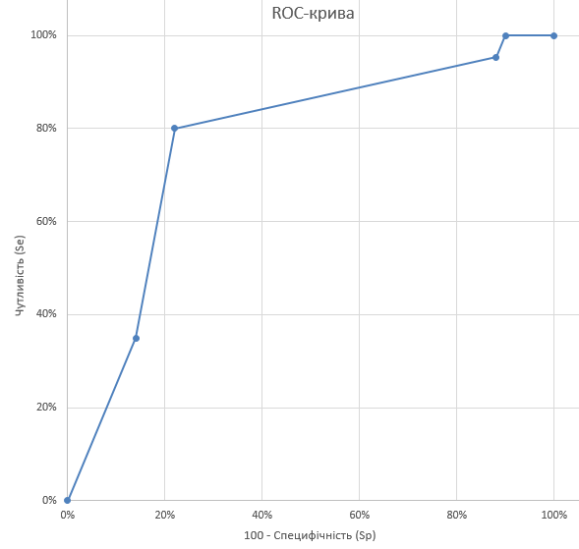
Рисунок 5.10. ROC-крива до прикладу номер 2

Дивлячись на цей графік, можна одразу сказати що він гірший від того що був у прикладі 1, адже він має трохи менше прощі під собою.
Розрахувавши AUC = 0,767267973856209, маємо що наша модель вже не «дуже добра», а має «добру» оцінку. Але ця крива все одно непогано заходить у верхній лівий кут.
Приклад 3:
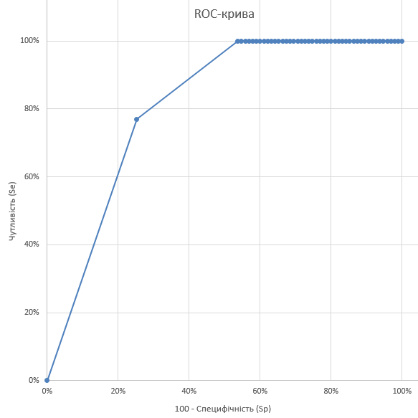
Рисунок 5.11. ROC-крива до прикладу номер 3

Також дуже непоганий варіант ROC-кривої, порівняно із першим прикладом.
AUC = 0,812975708502024.

5.4. Інструкція для користувача

Для початку роботи з програмним забезпеченням слід виконувати такі кроки:
- Увімкнути комп’ютер.
- Вставити диск/флешку із програмою до дисководу/USB роз’єму.
- Перенести архів із файлами програми на комп’ютер.
- Розархівувати увесь вміст архіву у одну папку.
- Відкрити цю папку та запустити файл із форматом *.exe .
Якщо програма не запускається то слід перевірити:
- Чи дійсно всі файли з архіву були скопійовані.
- Необхідно щоб усі файли ПЗ знаходились в одній директорії.
- Чи всі інструкції були виконані у привильному порядку.
Чого краще не робити, користуючись даним ПЗ:
- Не слід вказувати значення параметрів алгоритму, що знаходятся поза межами указаних «Розумних інтервалів». Це може спричинити збій програми і її доведеться перезапускати.
- Не слід користуватися програмним забезпеченням під час зарядки ПК, на якому програма. Це може негативно вплинути на роботу батареї.
Для більш поглибленої роботи із програмою, на ПК слід встановити крос-платформний інструментарій Qt Creator із версією не нижче ніж 4.6.

5.5. Висновки до розділу

Завдяки розробленому алгоритму для пошуку оптимальної нейронної мережі, було розроблено та протестовано програмне забезпечення. А користуючись інструментарієм Qt Creator для розробленого ПЗ було створено зручний та зрозумілий користувацький інтерфейс.
Також, для оцінки оптимізованих нейронних мереж класифікації було проведено ROC-аналіз, який дав такі результати:
Таблиця 5.5
Результати ROC-аналізу
Тест | Значення AUC | Загальна оцінка
Приклад 1 | 0,83157602663707 | Дуже добре
Приклад 2 | 0,767267973856209 | Добре
Приклад 3 | 0,812975708502024 | Дуже добре

Це свідчить про те, що розроблений програмний додаток достатньо непогано виконує своє призначення і дуже добре оптимізує коефіцієнти ваг двошарового персепторну.
Додатково було створено інструкцію для користувача.

РОЗДІЛ 6
ОХОРОНА ПРАЦІ

6.1. Вступ

Метою дипломної роботи є розробка програмного додатку для навчання нейронної мережі завдяки генетичному алгоритму, та знаходження оптимального рішення у вигляді гібридної нейронної мережі.
У даному розділі буде розглянута лабораторія із тестування прототипів ліків на мишах, як приміщення у якому буде використовуватись розроблена програма. Завданням програми буде підбір оптимальних концентрацій ліків для максимізації реакції організму тварини та мінімізації шкоди.

6.2. Загальна характеристика приміщення для роботи із програмним продуктом

Таблиця 6.1
Загальна характеристика приміщення
№ | Найменування | Основні характеристики | Кількість | Позиція на плані
1 | Параметри | 10000х8000х2500мм; S=80м²; V=200м³ | - | -
2 | Кількість працюючих | Лаборанти / програмісти | 2+2 | -
3 | Природне освітлення: Вікна REHAU дво-/трьох-стулкові | Металопластик  1200х1200 мм / 1500х1200 мм | 2+1 | 1
4 | Штучне освітлення: LED-панель  LF-0606-40W | 595×595×10, Алюміній, 40W | 6 | 2

Продовж. табл. 6.1
№ | Найменування | Основні характеристики | Кількість | Позиція на плані
5 | Вхідні двері Conex 11 | Метал, ПВХ, 960х2040 мм | 1 | 3
6 | Двері Modern Bianca | МДФ+ЄВРОБРУС, ПВХ, 900х2000 мм | 1 | 4
7 | Радіатор обігріву FONDITAL Alustal 500/100 | Висота 559 мм, Довжина 960 мм  Матеріал: Біметал | 3 | 5

Таблиця 6.2
Характеристика меблів та оснащення
№ | Найменування | Основні характеристики | Кількість | Позиція на плані
1 | Шафа Софіно 206+ДСП | Алюміній, ДСП ламінована, 1000х600х1800 мм | 2 | 6
2 | Комод Компаніт 3М Альба  (Ev-1013) | ДСП ламінована  610х380х690 мм | 5 | 7
3 | Стіл журнальний з дерева (заказн.) | Дуб, 500х500х450 мм | 1 | 8
4 | Стіл K'Len Калісто | Дуб, 2000х1000х750 мм | 2 | 9
5 | Письмовий стіл  Магістр МГ-220 | ДСП-Горіх (темн.)  1900х1200х780 мм | 2 | 10
6 | Кутовий стіл Квест K1.21.21 МК | ДСП, 2100х2100х750 мм | 1 | 11
7 | Книжкова поличка Бюджет Б 160 | 640х320х1850 мм | 1 | 12
8 | Диван Лінда D3372 | 2100 × 850 мм | 1 | 13
9 | Крісло Paolo | 1100х950х870 мм | 1 | 14
10 | Офісне крісло SLIM GUN LB WAX-COFFEE | Метал, штучна шкіра | 4 | 15

Продовж. табл. 6.2
№ | Найменування | Основні характеристики | Кількість | Позиція на плані
11 | Ноутбук HP 250 G6 (4BD23ES) Silver | 4-елементний літій-іонний акумулятор,  380x253.8x23.8 мм | 2 | 16
12 | Принтер EPSON XP-342 | Стуменевий друк, Wi-Fi, USB | 2 | 17
13 | Холодильник HANSA FD221.4 | 1430х550х582 мм, 40 дБ, 39 кг | 1 | 18
14 | Кондиціонер COOPER&HUNTER CH-S30GKP8 | 329x1122x247 мм  від -7 до 48 °C, 44 дБ | 1 | 19
15 | Біологічний мікроскоп Bresser Erudit Basic Mono | 335х130х180 мм  Метал, скло | 1 | 20
16 | Центрифуга медична ОПн-3.02 | 460х430х270 мм, Пластик | 1 | 21
17 | Електронні багатоканальні піпетки E4 XLS + | 300х300х350 мм, Пластик | 1 | 22
18 | Клітка для гризунів Myshka Inter-ZOO | 370х250х210 мм | 4 | 23
19 | Вогнегасник порошковий ОП-8 | 190x160x570 мм, 8,90 ± 0,45 л. | 1 | 24
20 | Пожежний сповіщувач ДИП-1 | 85x48 мм | 2 | 25

Таблиця 6.3
Реальні та нормативні характеристики приміщення і розміщення технологічного обладнання
№ | Параметр приміщення | Реальне значення | Нормативні значення
1 | Площа на 1 працюючого | 10 м² | 4,5 м²
2. | Об’єм на 1 працюючого | 25 м³ | 15 м³
3. | Мінімальна ширина проходу | 1,6 м | 1,5 м
4. | Мінімальна відстань між приладами | 0,1 м | 0,01 м

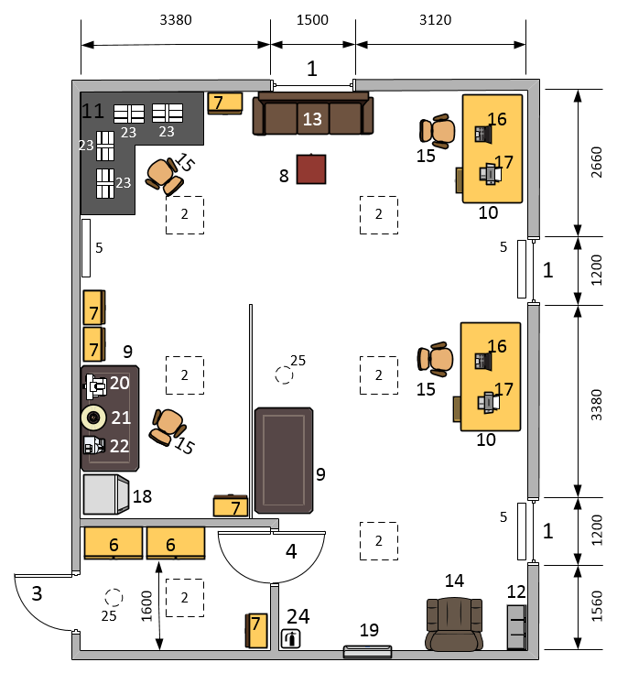
Рисунок 6.1. План приміщення

6.3. Оцінка ключових небезпечних і шкідливих виробничих факторів та розробка заходів по покращенню (нормалізації) умов праці при виконанні роботи (технологічному процесі, робочій операції)

6.3.1. Складність роботи
Тестування та робота із розробленим програмним додатком не вимагає особливих навичок і фізичних навантажень. Виходячи з цього категорія робіт Іб (легка).
6.3.2. Біологічні фактори
Основними факторами біологічної загрози є миші.

Таблиця 6.4
Основні джерела
№ | Найменування | Джерело небезпеки | Причини небезпеки | Спричинені наслідки
1 | Зараження інфекцією, вірусом | Нездорова партія тестових об'єктів | Відсутність документів що засвідчують задовільне здоров'я об'єктів партії | Утилізація всіх об'єктів дослідів, лікування персоналу
2 | Забруднення кліток із об'єктами | Мишачий послід | Не своєчасне прибирання кліток із тестовими об'єктами | Неприємний запах, розповсюдження бактерій, погіршення здоров'я тестових зразків, зменшення працездатності персоналу
3 | Розповсюдження бактерій | Тіло мертвої миші, що почало розкладатися | Не своєчасна утилізація зразка, що не подавав ознак життя | Неприємний запах, розповсюдження бактерій, погіршення здоров'я тестових зразків, зменшення працездатності персоналу
4 | Хворий співробітник | Співробітник | Недбале ставлення до здоров'я | Хворий і/або не працездатний персонал, загроза здоров'ю тестових зразків

Таблиця 6.5
Реальні та нормативні значення
№ | Фактор небезпеки | Реальні значення | Нормативне значення
1 | Зараження інфекцією, вірусом | Наявні | Відсутні
2 | Забруднення кліток із об'єктами | Наявні | Відсутні
3 | Розповсюдження бактерій | Наявні | Відсутні
4 | Хворий співробітник | Наявні | Відсутні
Заходи і засоби проти біологічних факторів наведено у таблиці 6.6.
Таблиця 6.6
Заходи і засоби захисту
№ | Група номенклатурних заходів ОП | Вид заходу | Критерій вибору
1 | Технічні | Встановлення замків на дверях та на клітках | Підвищена безпека як від зовнишніх та внутришніх чинників
2 | Організаційні | Перевірка нових гризунів на захворювання, обрізання кігтів у мишей | Запобігання розповсюдження інфекцій
3 | Режимні | Проведення карантину;  Введення заборони щодо відвідування лабораторії у нездоровому стані | Зменшення ушкоджень, що заподіюють миші
4 | Експлуатаційні | Своєчасне прибирання за мишами | Забігти накопиченню посліду
5 | ЗІЗ | Використання стерильних масок за необхідності | Збереження задовільного стану здоров'я

6.3.3. Фізичні фактори
Основні джерела небезпеки фізичних факторів наведено у таблиці 6.7.
Таблиця 6.7
Основні джерела
№ | Найменування | Джерело небезпеки | Причини небезпеки | Спричинені наслідки
1 | Укуси та подряпини від мишей | Миші | Під час тестування хімікатів | Легкі-середні ушкодження шкіри рук, крововтрати

Продовж. табл. 6.7
№ | Найменування | Джерело небезпеки | Причини небезпеки | Спричинені наслідки
2 | Гаряча поверхня радіаторів обігріву | Радіатор обігріву | Доторки до радіатора обігріву, що нагрівся під час холодної пори року | Незначні опіки
3 | Обертання центрифуги | Центифуга | Неналежне дотримання правил користування; вставляння кінцівок до обератльного механізму центрифуги | Понівечені кінцівки

Таблиця 6.8
Реальні та нормативні значення
№ | Фактор небезпеки | Реальні значення | Нормативне значення
1 | Укуси та подряпини від мишей | Наявні | Відсутні
2 | Гаряча поверхня радіаторів обігріву | Наявні | Відсутні
3 | Обертання центрифуги | Наявні | Відсутні

Заходи і засоби захисту проти фізичних факторів наведено у таблиці 6.9.
Таблиця 6.9
Заходи і засоби захисту
№ | Група номенклатурних заходів ОП | Вид заходу | Критерій вибору
1 | Технічні | Не передбачено | -
2 | Організаційні | Проведення інструктажів щодо використання приладів та техніки безпеки під час проеведення тестів над мишами | Знання техніки безпеки
3 | Режимні | Запобігання самостійному переміщенню мишей, поза межами кліток | Забезпечення безпеки персоналу
Продовж. табл. 6.9
№ | Група номенклатурних заходів ОП | Вид заходу | Критерій вибору
4 | Експлуатаційні | Встановлення щитків на центрифузі, для запобігання вільного доступу до обертаючого механізму та попереджувальних табличок | Забезпечення безпеки персоналу
5 | ЗІЗ | Використання захисних рукавиць | Запобігання укусів мишей

6.3.4. Небезпека ураження струмом
Основним джерелом ураження струмом є модулі живлення
Таблиця 6.10
Основні джерела
№ | Найменування | Джерело небезпеки | Причини небезпеки | Спричинені наслідки
1 | Модулі живлення | Ноутбук;  Принтер;  Кондиціонер;  Лабораторні прилади;  Холодильник | Несправності модулів живлення; пошкодження кабелів | Ураження струмом, знищення техніки

Таблиця 6.11
Реальні та нормативні значення
№ | Фактор небезпеки | Реальні значення | Нормативне значення
1 | Модулі живлення | До 10А | 16А

Заходи та засоби захисту від небезпеки ураження струмом наведено у таблиці 6.12.

Таблиця 6.12
Заходи і засоби захисту
№ | Група номенклатурних заходів ОП | Вид заходу | Критерій вибору
1 | Технічні | Встановлення запобіжників | Запобігання ураження струмом
2 | Організаційні | Регулярні проведення інструктажів, по використанню техніки | Знання техніки безпеки
3 | Режимні | Запобігання самостійному переміщенню мишей, поза межами кліток;  Забороняти вхід постороннім особам | Збереження цілісності кабелів живлення
4 | Експлуатаційні | Своєчасний ремонт техніки;  Не вмикати забагато пристроїв до одної розетки | Запобігання ураження струмом
5 | ЗІЗ | Резинові рукавички за необхідності | Запобігання ураження струмом

6.3.5. Небезпека пожежі
Основні джерела пожежної небезпеки наведено у таблиці 6.13.
Таблиця 6.13
Основні джерела
№ | Найменування | Джерело небезпеки | Причини небезпеки | Спричинені наслідки
1 | Самоспалахування | Ноутбук, принтер, кондиціонер, лабораторні прилади, LED-лампи, реагенти | Коротке замикання, пил, хімічна реакція | Відкрите полум'я у приміщенні

Продовж. табл. 6.13
№ | Найменування | Джерело небезпеки | Причини небезпеки | Спричинені наслідки
2 | Навмисний підпал | Посторонні особи | Потрапляння до лабораторії посторнніх осіб, що мають недобрі наміри | Відкрите полум'я у приміщенні
3 | Випадковий підпал | Лабораторні прилади, персонал лабораторії | Недбале поводження із приладами;  Перегрів приладів | Відкрите полум'я у приміщенні

Таблиця 6.14
Реальні та нормативні значення
№ | Фактор небезпеки | Реальні значення | Нормативне значення
1 | Самоспалахування | Класи пожежі A, B, E | Класи пожежі A, B, E
2 | Навмисний підпал | Класи пожежі A, B, E | Класи пожежі A, B, E
3 | Випадковий підпал | Класи пожежі A, B, E | Класи пожежі A, B, E

Заходи та засоби захисту від пожежі наведено у таблиці 6.15.
Таблиця 6.15
Заходи і засоби захисту
№ | Група номенклатурних заходів ОП | Вид заходу | Критерій вибору
1 | Технічні | Оснащення приміщення такими протипожежними засобами як ОП-8, ДИП-1 | Засоби протипожежної безпеки
2 | Організаційні | Проведення інструктажів протипожежної безпеки та використання лабораторних приладів | Запобігання пожежі, правильний порядок дій під час пожежі
3 | Режимні | Заборона паління у приміщенні  Заборона входу для посторонніх осіб | Запобігання пожежі
Продовж. табл. 6.15
№ | Група номенклатурних заходів ОП | Вид заходу | Критерій вибору
4 | Експлуатаційні | Своєчасний ремонт техніки | Запобігання пожежі
5 | ЗІЗ | Не передбачено | -

6.4. Висновок до розділу

Проаналізувавши приміщення для тестування свого програмного додатку стало зрозумілим, що у лабораторії по тестування препаратів на мишах, найнебезпечнішими факторами небезпеки є: Біологічна, фізична, ураження струмом та пожежі.

РОЗДІЛ 7
ЕКОНОМІЧНА ЧАСТИНА

8.1. Економічний аналіз варіантів розробки програмного продукту

Для визначення вартості розробки ПП спочатку проведемо розрахунок
трудомісткості.
Загальна трудомісткість обчислюється як То = Тр * Кп * Кск * Км * Кст * Кст.м, де Тр– трудомісткість розробки програмного продукту; Кп – поправочний коефіцієнт; Кск – коефіцієнт на складність вхідної інформації; Км – коефіцієнт рівня мови програмування; Кст – коефіцієнт використання стандартних модулів і прикладних програм; Кст.м – коефіцієнт стандартного математичного забезпечення.
Завдання: розробка ПП для ОС Windows, Linux та портування на ОС Android
Для першого завдання, виходячи із норм часу для завдань розрахункового характеру ступеня новизни Б та групи складності алгоритму 1, трудомісткість Тр = 40 людино-днів. Поправочний коефіцієнт, який враховує вид використаної інформації для першого завдання (нормативно-довідкова інформація): Кпк = 1,35. Поправковий коефіцієнт, який враховує складність контролю вхідної та вихідної інформації для завдань, Кск = 1.
Оскільки під час розробки першого завдання використовуються стандартні модулі, врахуємо це за допомогою коефіцієнта Кст = 0,7. Коефіцієнти Км і Кст.п, які враховують відповідно програмування на мові низького рівня та розробку стандартного програмного забезпечення, для всіх завдань становлять 1: К м = К ст.п = 1.
Отже, загальна трудомісткість програмування першого завдання варіанту дорівнює: То= Тр · Кп · Кск · Кст = 40 · 1,35 · 1 · 0,7 = 37.8 людино-днів. Проведемо аналогічні розрахунки для інших завдань.
Для другого завдання (використовується алгоритм першої групи складності, ступінь новизни Б): Тр = 40 людино-днів; К п = 1,08; К ст = 0,8;
То = 32 • 1,08 • 0,8 = 34,56.
Складемо трудомісткість відповідних завдань, щоб отримати їх трудомісткість: Ті = (37,8+34,56) • 8 =578,88 людино-годин

8.2. Розрахунок заробітної плати розробника

В розробці бере участь один програмісти з окладом 25000 грн. Денну заробітню плату визначимо, виходячи із місячного окладу програміста, враховуючи тривалість умовного місяця 21 день при 5-ти робочих днів на тиждень. Визначимо зарплату за годину за формулою: Сч= $\frac{М}{Tm*t}$грн.,
де М – місячний оклад працівників; T m – кількість робочих днів тиждень; t –
кількість робочих годин в день. Сч =$\frac{25000}{21*8}$= 148,8 грн.
Тоді, розрахуємо заробітну плату за формулою
Сзп = Сч ⋅ Т i ⋅ КД , де Сч – величина погодинної оплати праці програміста; Тi – трудомісткість відповідного завдання; КД – норматив, який враховує додаткову заробітну плату.
Тоді зарплата розробників відповідно до формули:
С зп = 148,8 • 578,88 • 1,2 = 103 371,43 грн.
Відрахування на всі види соціального страхування за варіантами (22%):
Свід =103 371,43 • 0,22 = 22 741,30 грн.
Тепер визначимо витрати на оплату однієї машино-години. (С М )
Так як одна ЕОМ обслуговує одного програміста з окладом 25000 грн., з
коефіцієнтом зайнятості 0,2 то для однієї машини отримаємо:
Сг = 12⋅M⋅K З = 12 ⋅ 25000⋅ 0,2 = 60000 грн.
З урахуванням додаткової заробітної плати:
Сзп =Сг⋅ (1+ Kз) = 60 000 ⋅ (1 + 0.2) = 86 400 грн.
Відрахування на єдиний соціальний внесок:
Свід = Сзп ⋅ 0.22 = 86 400 ⋅ 0,22 = 19 008грн.
Амортизаційні відрахування розраховуємо при амортизації 25% та
вартості ЕОМ – 36 000 грн.
Са = Ктм ⋅ Kа ⋅Цпр = 1.15 ⋅ 0.25 ⋅ 60 000 =17 250 грн.,
Витрати на ремонт та профілактику розраховуємо як:
Ср = Ктм ⋅Цпр ⋅ Кр = 1.15 ⋅ 60 000 ⋅ 0.05 =3450 грн.,
Ефективний годинний фонд часу ПК за рік розраховуємо за формулою:
Теф =(Дк – Дв – Дс – Др ) ⋅ tз ⋅ Кв = (365 – 104 – 8 – 16) ⋅ 8 ⋅ 0.9 = 1706.4
годин, де Дк – календарна кількість днів у році; Дв, Дс– відповідно кількість вихідних та святкових днів; Др – кількість днів планових ремонтів устаткування; t –кількість робочих годин в день; Кв – коефіцієнт використання приладу у часі протягом зміни.
Витрати на оплату електроенергії для другого класу напруги розраховуємо за формулою:
Сел= Теф ⋅ Nс ⋅ Kз ⋅ Цен =1706,4 ⋅ 0,156 ⋅ 2 ⋅ 278,39 = 1482,14 грн.
де Nс – середньо-споживча потужність приладу; K З – коефіцієнтом зайнятості приладу; Цен – тариф за 1 КВт-годин електроенергії.
Накладні витрати розраховуємо за формулою:
Сн= Цпр ⋅0.67 = 36 000⋅ 0,67 =40 200 грн.
Тоді, річні експлуатаційні витрати будуть:
Секз =Сзп + Свід + Са + Ср + Сел + Сн = 86 400 + 19 008 + 17 250 + 3450 +1482,14 + 40 200 = 167790,14 грн.
Собівартість однієї машино-години ЕОМ дорівнюватиме:
См-г = Секз / Теф = 167790,14 /1706,4 = 98,33 грн/час.
Оскільки в даному випадку всі роботи, які пов‘язані з розробкою програмного продукту ведуться на ЕОМ, витрати на оплату машинного часу, в залежності від обраного варіанта реалізації, складає:
Смч = См-г⋅T = 98,33 • 578,88 = 56921,212 грн.
Накладні витрати становлять 67 % від заробітної плати:
Снакл = Сзп ⋅ 0,67 = Снакл = 204544,38 • 0,67 =137044,7 грн.
Отже, вартість розробки ПП за варіантами становить:
Спп = Сзп + Свід + См +Снакл
Спп = 86 400 + 19 008+ 56921,212 + 137044,7= 299 373,95 грн.;

8.3. Висновок до розділу

На етапі економічного обґрунтування було розраховано показник економічної ефективності.

ЗАГАЛЬНІ ВИСНОВКИ

Після проведення аналізу літератури, та детального вивчення усіх аспектів роботи генетичного алгоритму та навчання нейронних мереж, зокрема багатошарового персептрона, було сформульовано алгоритм навчання нейронних мереж на базі генетичного алгоритму.
І на базі сформульованого алгоритму, було розроблено програму для класифікації точок на площині із виводом текстових та графічних результатів.
Протестувавши розроблене програмне забезпечення було проведено аналіз результатів, що засвідчило прийнятність та якість отриманих результатів.
Також було отримано навички програмування на мові С++ із використанням крос-платформного інструментарію Qt, і знання нейронних мереж. Отримані знання та навичку були вдало використані на практиці.

СПИСОК ВИКОРИСТАНИХ ДЖЕРЕЛ

1. Л. М. Добровська, І. А. Добровська. Теорія та практика нейронних мереж – Київ НТУУ «КПІ», 2015 – 395.
2. Л. М. Добровська, І. А. Добровська. Штучний інтелект. Основи теорії нейронних мереж. Методичні вказівки до практичних занять – Київ НТУУ «КПІ», 2009 – 180.
3. Рутковская Д., Пилиньский М., Рутковский Л. Нейронные сети, генетические алгоритмы и нечеткие системы – Москва Горячая линия – Телеком, 2013 – 383с.
4. Пегат А. Нечеткое моделирование и управление – Бином. Лаборатория знаний, 2013 – 802.
5. Леоненков А.В. Нечеткое моделирование в среде MATLAB и fuzzyTECH – СПб.: БХВ-Петербург, 2005 – 736.
6. Бровкова, М.Б. Системы искусственного интеллекта в машиностроении: Учеб. Пособие – Саратов:Сарат. гос. техн. ун-т, 2004. – 119. с.
7. Каллан, Робертс. Основные концепции нейронных сетей – М.: Издательский дом «Вильямс», 2001 – 287.
8. Колесников А.В. Гибридные интеллектуальные системы. Технология разработки – СПб.: Изд-во СПбГТУ, 2001 – 711.
9. Цой, Ю.Р. Эволюционный подход к настройке и обучению искусственных нейронных сетей – Нейроинформатика, 2006 – 3461.
10. Уоссермен Ф. Нейрокомпьютерная техника. – М.: Мир, 1992 – 240.
11. Goldberd David E. Genetic Algorithms in Search, Optimization and Machine Learning – Addison-Wesley Publishing Company, 1989 – 412.
12. Lawrence Davis, Van Nostrand Reinhold. Handbook of Genetic Algorithms – New York, 1991 – 385.
13. Chambers L.D. Practical Handbook of Genetic Algorithms – CRS Press, Boca Ration FL, 1995 – 560.
14. Гудман Э.Д., Коваленко А.П. Эволюционные вычисления и генетические алгоритмы. Обозрение прикладной и промышленной математики – Москва, ТВП, 1996 – 760.
15. Вороновский Г.К. Генетические алгоритмы, искусственные нейронные сети и проблемы виртуальной реальности – Х.: ОСНОВА, 1997 – 112.
16. Заенцев И. В. Нейронные сети: основные модели. Учебное пособие – Воронеж: ВГУ, 1998 – 76.
17. Ежов А., Чечеткин В.. Нейронные сети в медицине – Троицк, 2003 – 117.
18. Хайкин С. Нейронные сети: полный курс – СПб. : Вильямс, 2008 – 1104.
19. Осовский С. Нейронные сети для обработки информации – М.: Издательский дом «Финансы и статистика», 2002 – 344.
20. Курейчик В.М. Генетические алгоритмы и их применение — Таганрог, 2002 – 244.
21. Philipp Koehn. Combining Genetic Algorithms and Neural Networks: The Encoding Problem – The University of Tennessee, Knoxville, 1994 – 67.
22. Shifei Ding, Xinzheng Xu, Hong Zhu. Studies on Optimization Algorithms for Some Artificial Neural Networks Based on Genetic Algorithm (GA) – JOURNAL OF COMPUTERS, 2011 – 939-946.
23. Branke, J. Evolutionary Algorithms for Neural Network Design and Training. Technical Report No.322 – University of Karlsruhe, Institute AIFB, 1995 – 21.
24. Hintz, K.J. and Spofford, J.J. Evolving a Neural Networks – Proceedings of 5th IEEE International Symposiumon Intelligent Control, 1990 – 479-484.
25. Montana, D. and Davis, L. Training Feedforward Neural Networks Using Genetic Algorithms – Proceedings of Eleventh International Joint Conference on Artificial Intelligence, 1989 – 762-767.
26. Schaffer, J.D., Whitley, D. and Eshelman, L.J. Combinations of Genetic Algorithms And Neural Networks: A Survey of The State of The Art – International Workshop on Combinations of Genetic Algorithms and Neural Networks COGANN, 1992 – 92.
27. Sette, S., Boullart, L. and Langenhove L.V. Optimising a Production Process by a Neural Network/Genetic Algorithm Approach – Engineering Application Aritificial Intelligence, 1996 – 681-689.
28. Sexton, R.S., Dorsey R.E. and Sikander N.A. Simultaneous Optimization of Neural Network Function and Architecture Algorithm – Decision Support Systems, 2002 – 283-296.
29. Spears W.M., De Jong K.A., Back, T., Fogel D.B. and Garis H.d. An Overview of Evolutionary Computation – Proceedings of Euporean Conference on Machine Learning (ECML-93), 1993 – 667.
30. G.C. Chen, J.S. Yu. Particle Swarm Optimization Neural Network and Its Application in Soft-Sensing Modeling – Lecture Notes in Computer Science Vol. 3611, 2005 – 610– 617.
31. E. Salajegheh. Optimum design of structures by an improved genetic algorithm using neural networks – Advances in Engineering Software, Vol. 36, 2005 – 757-767.
32. D. Manrique, J. Rios, A. Rodriguez-Paton. Evolutionary system for automatically constructing and adapting radial basis function networks – Neurocomputing, Vol. 69, 2006 – 2268-2283.
33. S.F. Ding, L. Xu, C.Y. Su. Using Genetic Algorithm to Optimize Artificial Neural Networks – Journal of Convergence Information Technology, Vol.5, 2010 – 54-62.
34. D. Venkatesan, K. Kannan and R. Saravanan. A genetic algorithm-based artificial neural network model for the optimization of machining processes – Neural Computing & Applications, Vol. 18, 2009 – 135-140.
35. W.S. Yao, Q. Wan, Z.Q. Chen. The Researching Overview of Evolutionary Neural Networks – Computer Science, Vol. 31, 2004 – 125-129.
36. Heitkoetter, Joerg and Beasley, David. The Hitch-Hiker's Guide to Evolutionary Computation – Lecture Notes in Computer Science , 2001 – 110.
37. Darrel Whitley. A Genetic Algorithm Tutorial – International Workshop on Combinations of Genetic Algorithms and Neural Networks COGANN, 1993 – 40.
38. Davis, L. Handbook of genetic algorithms – Van Nostrand Reinhold, New York, 1991 – 1.
39. Reiko Tanese, John H. Holland , Quentin F. Stout Distributed genetic algorithms for function optimization – University of Michigan Ann Arbor, MI, USA, 1989 – 164.
40. Elie Sanchez, Takanori Shibata, Lotfi Asker Zadeh. Genetic Algorithms and Fuzzy Logic Systems: Soft Computing Perspectives – World Scientific, 1997 – 240.
41. Fawcett T. ROC Graphs: Notes and Practical Considerations for Researchers – Kluwer Academic Publishers, 2004 – 38.
42. Zweig M.H., Campbell G. ROC Plots: A Fundamental Evaluation Tool in Clinical Medicine, Clinical Chemistry, Vol. 39, 1993 – 561-577.
43. Davis J., Goadrich M. The Relationship Between Precision-Recall and ROC Curves – Proc. Of 23 International Conference on Machine Learning, Pittsburgh, PA, 2006 – 11.
44. Цыплаков А. А. Некоторые эконометрические методы. Метод максимального правдоподобия в эконометрии. Учебное пособие – Новосибирск, 1996 – 126.
45. Grefenstette, John J. Morgan Kaufmann. A system for learning control strategies with genetic algorithms – Proceedings of the Third International Conference on Genetic Algorithms, 1989 – 183-190.

